TỔNG LIÊN ĐOÀN LAO ĐỘNG VIỆT NAM
TRƯỜNG ĐẠI HỌC TÔN ĐỨC THẮNG
KHOA CÔNG NGHỆ THÔNG TIN


BÁO CÁO CUỐI KỲ

DỰ ĐOÁN GIÁ NHÀ
BẰNG HỌC MÁY

Người hướng dẫn: TS. HOÀNG ANH
Người thực hiện: LÝ TIỂU LONG – 52200168
LÊ HỒNG QUANG – 52200156
HUỲNH HOÀI NAM – 52200151
NGUYỄN NHẬT TRƯỜNG – 52200192
GIẢN HOÀNG HUY - 52200147
Khóa: 26

THÀNH PHỐ HỒ CHÍ MINH, NĂM 2025
TỔNG LIÊN ĐOÀN LAO ĐỘNG VIỆT NAM
TRƯỜNG ĐẠI HỌC TÔN ĐỨC THẮNG
KHOA CÔNG NGHỆ THÔNG TIN

BÁO CÁO CUỐI KỲ

DỰ ĐOÁN GIÁ NHÀ
BẰNG HỌC MÁY

Người hướng dẫn: TS. HOÀNG ANH
Người thực hiện: LÝ TIỂU LONG – 52200168
LÊ HỒNG QUANG – 52200156
HUỲNH HOÀI NAM – 52200151
NGUYỄN NHẬT TRƯỜNG – 52200192
GIẢN HOÀNG HUY - 52200147
Khóa: 26

THÀNH PHỐ HỒ CHÍ MINH, NĂM 2025

LỜI CẢM ƠN

Chúng tôi xin gửi lời cảm ơn chân thành và sâu sắc nhất đến Trường Đại học Tôn Đức Thắng, nơi đã tạo điều kiện học tập, nghiên cứu lý tưởng, cùng môi trường học thuật năng động để chúng tôi có cơ hội phát triển toàn diện cả về kiến thức chuyên môn lẫn kỹ năng thực hành.
Đặc biệt, chúng tôi xin bày tỏ lòng biết ơn sâu sắc đến TS. Hoàng Anh – người thầy đã tận tình hướng dẫn, đồng hành và hỗ trợ chúng tôi trong suốt quá trình học tập cũng như thực hiện bài báo cáo này. Nhờ vào sự chỉ dạy nghiêm túc, sự tận tâm và lòng nhiệt huyết của thầy, chúng tôi không chỉ có được định hướng rõ ràng trong quá trình nghiên cứu mà còn học hỏi được nhiều kiến thức quý báu và phương pháp làm việc khoa học.
Thầy đã dành thời gian quý báu để góp ý, điều chỉnh và hỗ trợ chúng tôi trong từng giai đoạn của bài báo cáo, giúp chúng tôi nâng cao chất lượng sản phẩm cũng như hoàn thiện tư duy nghiên cứu. Bên cạnh kiến thức chuyên môn sâu rộng, thầy còn là nguồn động viên lớn lao, tiếp thêm động lực để chúng tôi vượt qua những khó khăn trong quá trình thực hiện.
Một lần nữa, chúng tôi xin chân thành cảm ơn thầy vì tất cả sự giúp đỡ, tận tình hướng dẫn và những chia sẻ vô cùng quý giá. Sự đồng hành của thầy là yếu tố then chốt giúp chúng tôi hoàn thành bài báo cáo này một cách trọn vẹn và có ý nghĩa.
BÁO CÁO ĐƯỢC HOÀN THÀNH
TẠI TRƯỜNG ĐẠI HỌC TÔN ĐỨC THẮNG

Chúng tôi cam đoan rằng báo cáo này là sản phẩm của riêng chúng tôi và đã được hướng dẫn bởi TS. Hoàng Anh. Các nội dung nghiên cứu và kết quả trong bài báo cáo này là trung thực và chưa được công bố trước đây dưới bất kỳ hình thức nào. Những số liệu trong bảng biểu được thu thập từ các nguồn khác nhau và được ghi rõ trong phần tài liệu tham khảo để phục vụ cho phân tích, nhận xét và đánh giá.
Ngoài ra, bài báo cáo cũng sử dụng một số nhận xét, đánh giá và số liệu từ các tác giả khác hoặc cơ quan tổ chức khác, nhưng tất cả đều được trích dẫn và chú thích nguồn gốc.
Chúng tôi chịu hoàn toàn trách nhiệm về nội dung của bài báo cáo. Nếu phát hiện bất kỳ hành vi gian lận nào, chúng tôi xin hoàn toàn chịu trách nhiệm. Trường Đại học Tôn Đức Thắng không chịu trách nhiệm đối với vi phạm tác quyền hoặc bản quyền do tôi gây ra trong quá trình thực hiện bài bài báo cáo.

Tp. Hồ Chí Minh, ngày 31 tháng 5 năm 2025
Tác giả
(ký tên và ghi rõ họ tên)
Lý Tiểu Long
Lê Hồng Quang
Huỳnh Hoài Nam
Nguyễn Nhật Trường
Giản Hoàng Huy
PHẦN XÁC NHẬN VÀ ĐÁNH GIÁ CỦA GIẢNG VIÊN
Phần xác nhận của GV hướng dẫn
_______________________________________________________________________________________________________________________________________________________________________________________________________________________________________________________________________________________________________________________________________________________________________________________________________________
Tp. Hồ Chí Minh, ngày tháng năm
(kí và ghi họ tên)

Phần đánh giá của GV chấm bài
_______________________________________________________________________________________________________________________________________________________________________________________________________________________________________________________________________________________________________________________________________________________________________________________________________________
Tp. Hồ Chí Minh, ngày tháng năm
(kí và ghi họ tên)

TÓM TẮT
Báo cáo này tập trung vào việc ứng dụng các kỹ thuật khai phá dữ liệu (Data Mining) để dự đoán giá nhà, một bài toán có ý nghĩa thực tiễn cao trong các lĩnh vực bất động sản, tài chính và kinh doanh. Nội dung được trình bày xuyên suốt qua bốn chương chính:
- Chương 1: Giới thiệu – Trình bày tổng quan về khai phá dữ liệu, mục tiêu nghiên cứu, đối tượng và phạm vi áp dụng, đồng thời giới thiệu bài toán và bối cảnh doanh nghiệp liên quan.
- Chương 2: Thu thập và khám phá dữ liệu – Mô tả nguồn dữ liệu, mục tiêu phân tích, các bước xử lý dữ liệu như làm sạch, chuẩn hóa, xử lý dữ liệu thiếu, ngoại lai, không hợp lệ và giảm chiều dữ liệu bằng PCA.
- Chương 3: Mô hình huấn luyện – Trình bày chi tiết về các mô hình học máy được sử dụng gồm: Linear Regression, Artificial Neural Network (ANN), Random Forest, và XGBoost. Mỗi mô hình được phân tích về cơ sở lý thuyết, mô tả thuật toán, độ phức tạp và hiệu quả sau khi áp dụng PCA. Phần cuối chương có so sánh hiệu quả mô hình trên dữ liệu gốc và dữ liệu sau PCA.
- Chương 4: Ứng dụng thực tế và kết luận – Mô tả ứng dụng dự đoán giá nhà được xây dựng, giao diện người dùng, đánh giá kết quả thực nghiệm và phân tích các yếu tố ảnh hưởng đến giá nhà. Cuối cùng, báo cáo nêu ra những hạn chế của nghiên cứu và định hướng phát triển trong tương lai.

MỤC LỤC
LỜI CẢM ƠN i
TÓM TẮT iv
MỤC LỤC 1
DANH MỤC CÁC BẢNG BIỂU, HÌNH VẼ, ĐỒ THỊ 4
CHƯƠNG 1: GIỚI THIỆU 5
1.1 Tổng quan về Data Mining 5
1.1.1 Mục tiêu 5
1.1.2 Đối tượng 5
1.1.3 Phạm vi nghiên cứu 5
1.2 Tổng quan về bài toán 6
1.3 Hiểu biết về doanh nghiệp 6
CHƯƠNG 2: THU NHẬP VÀ KHÁM PHÁ DỮ LIỆU 8
2.1 Tổng quan dữ liệu 8
2.1.1 Giới thiệu chung 8
2.1.2 Mục tiêu phân tích 8
2.2 Phân tích dữ liệu 10
2.3 Xử lý dữ liệu 11
2.3.1 Xử lý dữ liệu rỗng 11
2.3.2 Xử lý giá trị không hợp lệ 11
2.3.3 Xử lý dữ liệu trùng lặp 12
2.4 Làm sạch và chuẩn hóa dữ liệu 21
2.4.1 Xử lý ngoại lai 21
2.4.2 Giảm chiều dữ liệu 25
CHƯƠNG 3: MÔ HÌNH HUẤN LUYỆN 27
3.1 Linear Regression 27
3.1.1 Giới thiệu 27
3.1.2 Cơ sở lý thuyết 28
3.1.3 Mô tả thuật toán 29
3.1.4 Độ phức tạp thuật toán 30
3.1.5 Future Importance 33
3.2 Artificial Neural Network (ANN) 36
3.2.1 Giới thiệu 36
3.2.2 Cơ sở lý thuyết 37
3.2.3 Độ phức tạp thuật toán 38
3.3 Mô hình Random Forest 40
3.3.1 Giới thiệu 40
3.3.2 Cơ sở lý thuyết 41
3.3.3 Mô tả thuật toán 42
3.3.4 Độ phức tạp của thuật toán 44
3.4 Mô hình XGBoost 46
3.4.1 Giới thiệu 46
3.4.2 Cơ sở lý thuyết 48
3.4.3 Mô tả thuật toán – XGBoost 50
3.4.4 Độ phức tạp của thuật toán – XGBoost 52
3.5 Phân tích và đánh giá trên dữ liệu trước và sau khi áp dụng PCA 55
3.5.1. Dữ liệu chưa qua PCA 56
3.5.2. Dữ liệu đã qua PCA 57
3.5.3. Nhận xét tổng quan 57
CHƯƠNG 4: ỨNG DỤNG THỰC TẾ VÀ KẾT LUẬN 59
4.1. Tổng quan về ứng dụng dự đoán giá nhà 59
4.2. Giao diện và trải nghiệm người dùng 61
4.3. Kết quả thực nghiệm và đánh giá 65
4.4. Phân tích tác động của các yếu tố đến giá nhà 69
4.5. Hạn chế và hướng phát triển 73
4.6. Kết luận 76
BẢNG PHÂN CÔNG CÔNG VIỆC 79
TÀI LIỆU THAM KHẢO 80

DANH MỤC CÁC BẢNG BIỂU, HÌNH VẼ, ĐỒ THỊ
DANH MỤC HÌNH ẢNH
Hình 2. 1: Thông tin dữ liệu. 9
Hình 2. 2: Bảng chi tiết các biến trong tập dữ liệu. 9
Hình 2. 3: Biểu đồ phân bố các điểm dữ liệu theo các đặc trưng. 10
Hình 2. 4: Dữ liệu định lượng. 13
Hình 2. 5: Dữ liệu định tính. 14
Hình 2. 6: Phát hiện dữ liệu ngoại lai. 15
Hình 2. 7: Phân bố giá nhà. 17
Hình 2. 8: Tần suất các giá trị phân loại. 18
Hình 2. 9: Heatmap của hệ số tương quan. 19
Hình 2. 10: Mối tương quan cụ thể giữa diện tích và giá. 20
Hình 2. 11: Số lượng ngoại lai của các biến trước và sau xử lý. 24
Hình 2. 12: Biểu đồ lựa chọn số chiều PCA. 25

Hình 3. 1: Dữ liệu chưa qua xử lý giảm chiều. 55
Hình 3. 2: Dữ liệu đã qua xử lý giảm chiều. 56

DANH MỤC BẢNG
Bảng 2. 1: Bảng số lượng ngoại lai trước và sau khi xử lý. 22

Bảng 4. 1: Bảng so sánh tổng quan hiệu suất. 68

CHƯƠNG 1: GIỚI THIỆU

1.1 Tổng quan về Data Mining

1.1.1 Mục tiêu
Data Mining (khai phá dữ liệu) là quá trình trích xuất thông tin có giá trị và ý nghĩa từ các tập dữ liệu lớn, phức tạp bằng cách sử dụng các thuật toán, mô hình phân tích và kỹ thuật học máy tiên tiến. Mục tiêu chính của Data Mining là phát hiện ra các mẫu, mối quan hệ, xu hướng hoặc quy luật tiềm ẩn trong dữ liệu, từ đó hỗ trợ quá trình ra quyết định một cách chính xác và hiệu quả hơn.
Trong lĩnh vực bất động sản, Data Mining được ứng dụng rộng rãi để xây dựng các mô hình dự đoán giá nhà, giúp người mua, người bán và nhà đầu tư có thể đưa ra quyết định phù hợp dựa trên các đặc điểm vật lý của bất động sản, vị trí địa lý và xu hướng thị trường. Các mô hình này không chỉ giúp định giá chính xác mà còn hỗ trợ phân tích rủi ro và tối ưu hóa chiến lược đầu tư.

1.1.2 Đối tượng
- Đối tượng nghiên cứu trong bài toán dự đoán giá nhà là các dữ liệu liên quan đến bất động sản, bao gồm:
- Các đặc điểm vật lý của ngôi nhà (diện tích, số phòng, tình trạng, …).
- Vị trí địa lý (khu vực, khoảng cách đến trung tâm, tiện ích xung quanh, …).
- Yếu tố thị trường và kinh tế vĩ mô: tình hình cung cầu, xu hướng giá cả theo thời gian, lãi suất vay mua nhà, lạm phát, chính sách pháp lý liên quan.
- Dữ liệu này được sử dụng để xây dựng các mô hình học máy phục vụ mục tiêu dự đoán giá nhà có độ chính xác cao.

1.1.3 Phạm vi nghiên cứu
- Nghiên cứu tập trung vào việc áp dụng các thuật toán học máy phổ biến và hiệu quả trong dự đoán giá nhà, bao gồm:
- Các kỹ thuật hồi quy: Linear Regression (hồi quy tuyến tính), Random Forest (rừng ngẫu nhiên), XGBoost (eXtreme Gradient Boosting).
- Mạng nơ-ron nhân tạo (Artificial Neural Networks - ANN): mô hình học sâu có khả năng học các mối quan hệ phi tuyến tính phức tạp trong dữ liệu.
- Việc đánh giá mô hình được thực hiện dựa trên các chỉ số phổ biến như RMSE (Root Mean Square Error) và R² (hệ số xác định), nhằm đo lường độ chính xác và khả năng giải thích của mô hình đối với biến mục tiêu là giá nhà.

1.2 Tổng quan về bài toán
Dự đoán giá nhà là một bài toán quan trọng trong lĩnh vực bất động sản và học máy, có ảnh hưởng trực tiếp đến các quyết định kinh doanh, đầu tư và tiêu dùng. Thị trường bất động sản chịu tác động bởi nhiều yếu tố đa dạng và biến động như điều kiện kinh tế, chính sách pháp luật, yếu tố xã hội và môi trường.
Mục tiêu của bài toán là xây dựng một mô hình dự đoán giá nhà dựa trên các đặc điểm đầu vào, giúp định giá tài sản một cách hợp lý, hỗ trợ người dùng đưa ra quyết định tài chính thông minh và giảm thiểu rủi ro. Các phương pháp học máy cho phép khai thác sâu các thông tin trong dữ liệu, nắm bắt các mối quan hệ phức tạp mà các phương pháp truyền thống như hồi quy tuyến tính đơn giản có thể bỏ qua.
Nhiều nghiên cứu đã chứng minh rằng các mô hình học máy như Artificial Neural Network, Support Vector Regression, và XGBoost có hiệu quả vượt trội trong việc dự đoán giá nhà, đồng thời các thuộc tính về vị trí địa lý và cấu trúc nhà ở là những yếu tố quan trọng nhất ảnh hưởng đến giá cả.

1.3 Hiểu biết về doanh nghiệp
- Việc hiểu rõ các yếu tố chính ảnh hưởng đến giá bất động sản là rất cần thiết đối với các nhà phát triển dự án, nhà đầu tư, ngân hàng, cũng như người dân có nhu cầu mua bán nhà ở. Một mô hình định giá hiệu quả không chỉ giúp tối ưu hóa giá bán hoặc mua, tránh thiệt hại do định giá sai mà còn giúp hạn chế rủi ro trong đầu tư, đặc biệt ở các khu vực có biến động mạnh về thị trường.
- Ngoài ra, mô hình dự đoán giá nhà còn hỗ trợ các doanh nghiệp trong việc hoạch định chính sách giá, chiến lược tiếp thị và quản lý danh mục đầu tư bất động sản.
- Các yếu tố chính ảnh hưởng đến giá bất động sản được xác định dựa trên nghiên cứu ngành và các phân tích dữ liệu thực tế gồm:
- Diện tích sử dụng (m²): là yếu tố trực tiếp phản ánh giá trị tài sản.
- Số lượng phòng ngủ, phòng tắm: thể hiện mức độ tiện nghi, phù hợp với nhu cầu gia đình.
- Vị trí địa lý: yếu tố quan trọng nhất, bao gồm khoảng cách đến trung tâm, kết nối giao thông, tiện ích công cộng (trường học, bệnh viện, siêu thị, ...).
- Tình trạng bất động sản: nhà mới hay đã qua sử dụng, tình trạng pháp lý.
- Yếu tố thị trường và kinh tế vĩ mô: xu hướng tăng/giảm giá trong khu vực, lãi suất vay mua nhà, lạm phát.
- Tiện ích bổ sung: hồ bơi, sân vườn, chỗ đậu xe, an ninh, môi trường sống.
- Mục tiêu của phân tích doanh nghiệp trong nghiên cứu này là xác định các yếu tố có tác động mạnh nhất đến giá nhà, từ đó lựa chọn các biến quan trọng để xây dựng mô hình dự đoán chính xác và có tính ứng dụng cao trong thực tế.

CHƯƠNG 2: THU NHẬP VÀ KHÁM PHÁ DỮ LIỆU

2.1 Tổng quan dữ liệu
Tên tập dữ liệu: Housing Prices Dataset.
Nguồn: Kaggle – Được chia sẻ bởi M Yasser H.
Định dạng: CSV.
Loại bài toán: Hồi quy (Regression).

2.1.1 Giới thiệu chung
Tập dữ liệu Housing Prices Dataset là một bộ dữ liệu nhỏ gọn, phù hợp cho việc học tập và thực hành các kỹ thuật phân tích dữ liệu và xây dựng mô hình dự đoán. Với mục tiêu chính là dự đoán giá nhà, tập dữ liệu này cung cấp một loạt các đặc trưng mô tả các yếu tố ảnh hưởng đến giá bất động sản, bao gồm diện tích, số phòng, tiện nghi trong nhà và vị trí địa lý.

2.1.2 Mục tiêu phân tích
- Mục tiêu chính của bài toán là dự đoán giá nhà (biến mục tiêu: price) dựa trên các đặc trưng đầu vào như:
- Diện tích sử dụng (area)
- Số phòng ngủ (bedrooms)
- Số phòng tắm (bathrooms)
- Số tầng (stories)
- Vị trí gần đường chính (mainroad)
- Sự hiện diện của phòng khách (guestroom)
- Tầng hầm (basement)
- Hệ thống nước nóng (hotwaterheating)
- Điều hòa không khí (airconditioning)
- Số chỗ đậu xe (parking)
- Khu vực ưu tiên (prefarea)
- Đây là một tập dữ liệu lý tưởng để áp dụng các phương pháp hồi quy tuyến tính cũng như các mô hình học máy tiên tiến hơn nhằm tối ưu hóa khả năng dự đoán giá nhà.
- Sau đây là bảng tóm tắt sơ lược về thông tin dữ liệu từ DataFrame:
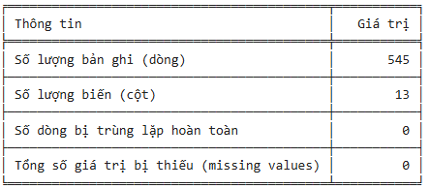
Hình 2. 1: Thông tin dữ liệu.
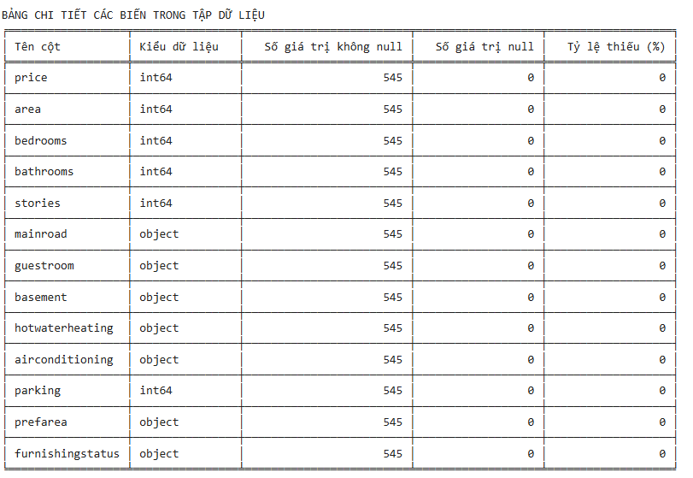
Hình 2. 2: Bảng chi tiết các biến trong tập dữ liệu.
=> Có thể thấy từ thu thông tin từ bảng trên ta thấy dữ liệu đã được xử lý tốt từ giai đoạn thu thập, khi không tồn tại các giá trị bị thiếu hay các dòng bị trùng lặp. Nhờ đó, các phân tích thống kê sau này có thể được tiến hành một cách hiệu quả và đáng tin cậy.
=> Điều này giúp đảm bảo rằng mọi kết quả thu được đều phản ánh chính xác mối liên hệ giữa các biến.

2.2 Phân tích dữ liệu
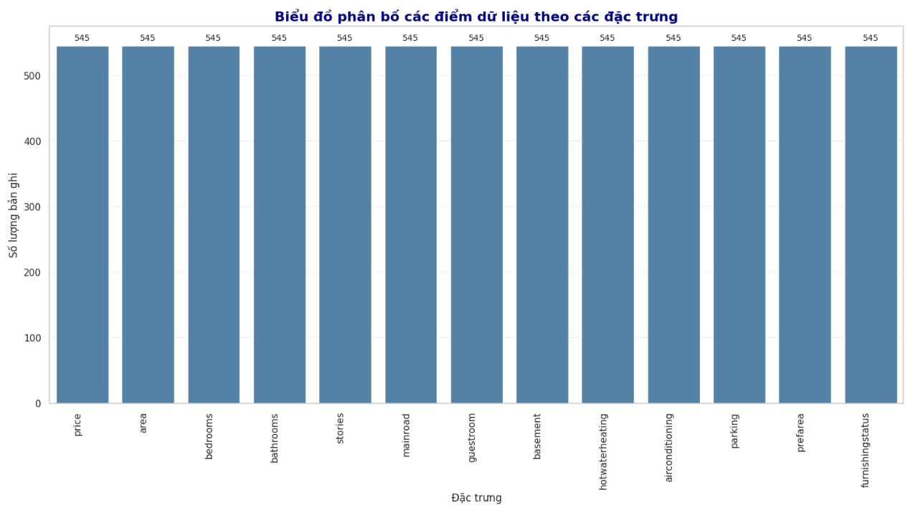
Hình 2. 3: Biểu đồ phân bố các điểm dữ liệu theo các đặc trưng.
- Qua quan sát biểu đồ, nhận thấy tập dữ liệu không xuất hiện giá trị bị thiếu. Tuy nhiên, trong thực tế, việc xuất hiện dữ liệu thiếu là tình huống khá phổ biến và cần được xử lý phù hợp để đảm bảo tính toàn vẹn và độ tin cậy của phân tích.
- Trong trường hợp xuất hiện giá trị thiếu, có thể áp dụng một số phương pháp xử lý phổ biến như sau:
- Loại bỏ: Áp dụng khi tỷ lệ giá trị thiếu nhỏ (thông thường là dưới 5%) và không ảnh hưởng đáng kể đến kết quả phân tích.
- Thay thế bằng giá trị đặc trưng: Đối với dữ liệu định lượng, có thể thay thế bằng giá trị mean, median hoặc mode. Đối với dữ liệu định tính, nên thay thế bằng giá trị xuất hiện với tần suất cao nhất.
- Nội suy: Phù hợp với chuỗi thời gian, sử dụng xu hướng dữ liệu để dự đoán giá trị bị thiếu.
- Mô hình hóa hoặc học máy: Sử dụng các mô hình như hồi quy tuyến tính, k-NN hoặc các thuật toán học máy khác để dự đoán và điền giá trị thiếu dựa trên các biến liên quan.
- Việc lựa chọn phương pháp xử lý phụ thuộc vào đặc điểm của dữ liệu và mục tiêu phân tích, nhằm đảm bảo tính chính xác và khách quan trong kết quả cuối cùng.

2.3 Xử lý dữ liệu

2.3.1 Xử lý dữ liệu rỗng
- Kiểm tra dữ liệu rỗng bằng hàm isnull() và hàm sum().
- Kết quả đầu ra là 0 ở tất cả các trường dữ liệu.
=> Tập dữ liệu không có giá trị rỗng.
Ý nghĩa: Điều này cho thấy dữ liệu rất đầy đủ và sạch, không cần thực hiện các thao tác như:
- Tiền xử lý đơn giản hơn nhiều.
- Huấn luyện mô hình học máy sẽ ổn định và đáng tin cậy hơn.
- Trực quan hóa dữ liệu không gặp lỗi thiếu thông tin.

2.3.2 Xử lý giá trị không hợp lệ
Trong quá trình xử lý dữ liệu, việc kiểm tra các giá trị không hợp lệ là bước quan trọng nhằm đảm bảo chất lượng và độ tin cậy của dữ liệu đầu vào cho các bước phân tích tiếp theo. Một trong những kiểm tra cơ bản là xác định các giá trị âm không hợp lệ trong các trường dữ liệu dạng số (ví dụ: số lượng, giá trị giao dịch, điểm thưởng, v.v.). Việc này được thực hiện bằng cách rà soát toàn bộ các trường số trong tập dữ liệu và đối chiếu với điều kiện giá trị < 0. Kết quả cho thấy không có trường nào xuất hiện giá trị âm, chứng tỏ dữ liệu đã được nhập đúng chuẩn và không tồn tại giá trị bất thường ở các trường này. Do đó, không cần thực hiện bước xử lý hoặc hiệu chỉnh nào liên quan đến giá trị âm.

2.3.3 Xử lý dữ liệu trùng lặp
- Sử dụng hàm “duplicates = df[df.duplicated()]” thì kết quả cho ra là 0.
- Quan sát cho thấy tập dữ liệu hiện tại không có các điểm dữ liệu bị trùng lặp hoàn toàn. Tuy nhiên, trong thực tế, việc xuất hiện các dòng dữ liệu trùng lặp là tình huống phổ biến, đặc biệt khi dữ liệu được tổng hợp từ nhiều nguồn hoặc trong quá trình nhập liệu thủ công. Dữ liệu trùng lặp nếu không được xử lý có thể làm sai lệch kết quả phân tích, gây ra dư thừa hoặc thiên lệch trong thống kê.
- Để xử lý, có thể áp dụng một số phương pháp như sau:
- Loại bỏ hoàn toàn các dòng bị trùng lặp: Đây là cách đơn giản nhất khi dữ liệu trùng là dư thừa và không cần giữ lại.
- Giữ lại một bản duy nhất: Áp dụng khi thông tin các dòng giống nhau hoàn toàn, chỉ cần giữ bản đầu tiên hoặc cuối cùng.
- Kiểm tra trùng lặp theo từng cột hoặc nhóm cột: Trong trường hợp các dòng không giống hoàn toàn nhưng có một số trường bị trùng, cần xác định rõ tiêu chí để làm sạch phù hợp.
- Việc phát hiện và xử lý dữ liệu trùng lặp là bước quan trọng trong quá trình tiền xử lý dữ liệu, nhằm đảm bảo độ chính xác và độ tin cậy cho các phân tích sau này.

- Dữ liệu định lượng
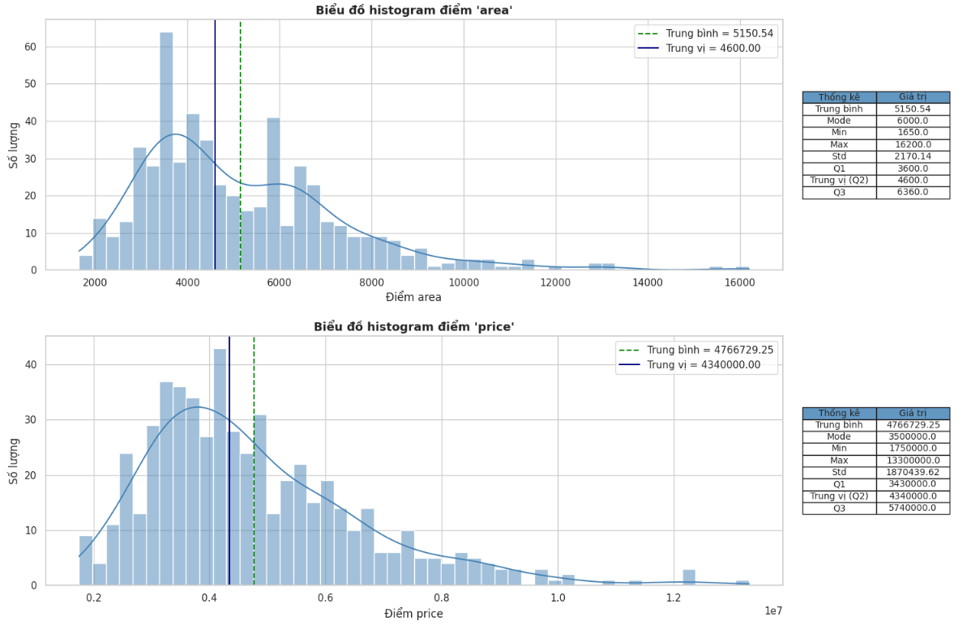
Hình 2. 4: Dữ liệu định lượng.
=> Ta thấy dữ liệu area và price đều lệch phải, tức là phần lớn giá trị tập trung ở mức thấp, và có một số giá trị rất cao kéo đuôi biểu đồ dài ra. Việc trực quan hóa bằng histogram cho phép xác định rằng dữ liệu chưa phân phối chuẩn

- Dữ liệu định tính
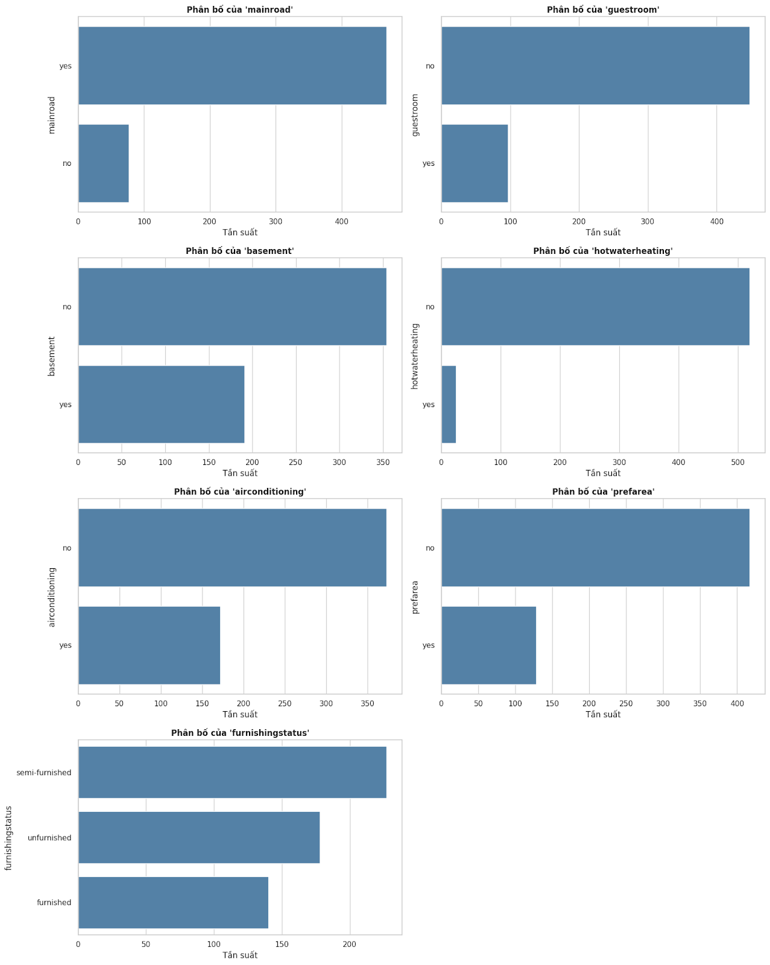
Hình 2. 5: Dữ liệu định tính.
Kết luận thu được
- Hiểu rõ phân bố dữ liệu:
  - Ví dụ: mainroad có bao nhiêu căn nhà nằm trên đường chính (yes) và bao nhiêu không (no).
  - Điều này giúp bạn đánh giá mức độ mất cân bằng (imbalance) trong dữ liệu.
- Phát hiện giá trị hiếm hoặc bất thường:
  - Ví dụ: Nếu có rất ít dòng với guestroom = yes, bạn có thể xem xét loại bỏ hoặc xử lý đặc biệt khi train model.
- Hỗ trợ tiền xử lý dữ liệu:
  - Ta có thể quyết định biến nào nên mã hóa one-hot, label encoding, hoặc gộp nhóm lại.
- Tiền đề cho phân tích chuyên sâu:
  - Biết được tần suất giúp bạn kết hợp các biến này với price để làm phân tích đa biến sau này (ví dụ: boxplot price theo furnishingstatus).
- Phát hiện dữ liệu ngoại lai
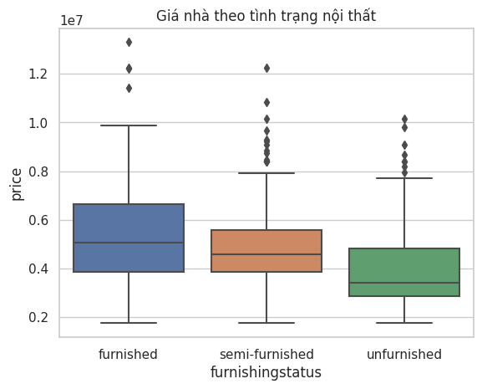
Hình 2. 6: Phát hiện dữ liệu ngoại lai.
Nhận xét:
- Giá trung vị (median):
  - furnished có giá trung vị cao nhất, tức nhà có nội thất đầy đủ thường có giá cao hơn.
  - Sau đó là semi-furnished, rồi unfurnished (không nội thất) có giá trung vị thấp nhất.
  - ⟶ Điều này phù hợp với kỳ vọng: nhà càng được trang bị nội thất đầy đủ thì thường có giá cao hơn.
- Độ phân tán (interquartile range - IQR):
  - furnished có khoảng giá dao động (IQR) tương đối rộng.
  - unfurnished lại có IQR hẹp hơn, cho thấy giá thường ổn định hơn trong nhóm này.
- Ngoại lệ (outliers):
  - Cả 3 nhóm đều có nhiều điểm ngoại lệ (dấu chấm nhỏ phía trên hộp), đặc biệt là các căn có giá cao hơn mức bình thường.
  - Điều này phản ánh một số căn có giá rất cao do vị trí, diện tích, hoặc các đặc điểm đặc biệt khác.
- Phân bố tổng thể:
  - Không có nhóm nào hoàn toàn không có giá thấp, nghĩa là tình trạng nội thất không phải yếu tố duy nhất quyết định giá, nhưng nó ảnh hưởng rõ rệt đến mức giá trung bình và cao nhất.

- Phân bố giá nhà
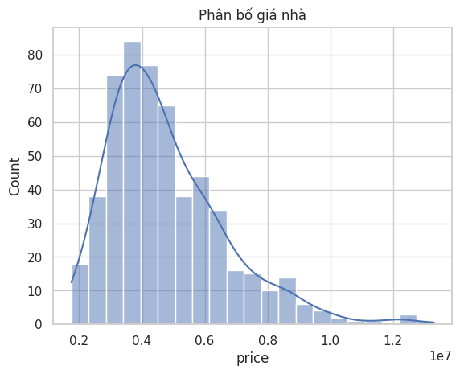
Hình 2. 7: Phân bố giá nhà.
- Dạng phân bố:
  - Phân bố lệch phải (right-skewed) – tức là phần lớn các căn nhà có giá thấp hơn, và chỉ có một số ít căn nhà có giá rất cao.
  - Phân bố không đối xứng, đuôi kéo dài về bên phải ⟶ cho thấy có nhiều ngoại lệ (outliers) với giá rất cao.
- Giá phổ biến:
  - Giá nhà phổ biến nhất rơi vào khoảng 3 triệu đến 5 triệu.
  - Đỉnh histogram cho thấy nhóm giá này có tần suất xuất hiện cao nhất.
- Ngoại lệ:
  - có giá cao tới hơn 1.2e7 (~12 triệu) – tuy rất ít nhưng kéo đuôi phân phối dài ra bên phải, khiến trung bình có thể cao hơn trung vị.
- Đường KDE (đường cong mượt):
  - Giúp thấy được dạng phân phối rõ ràng hơn so với các cột histogram.
  - Khẳng định lại rằng dữ liệu không phân bố chuẩn (normal).
- Tần suất các giá trị phân loại
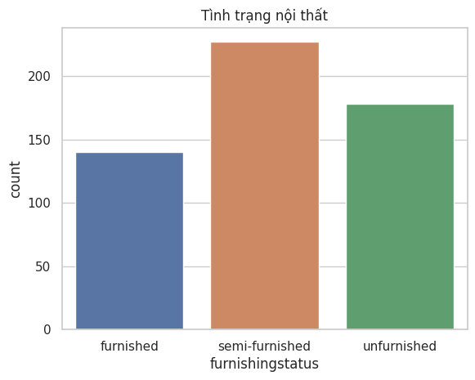
Hình 2. 8: Tần suất các giá trị phân loại.
Nhận xét:
- Loại phổ biến nhất:
  - semi-furnished (nội thất bán phần) là loại phổ biến nhất, với số lượng nhà cao nhất (hơn 220 căn).
- Các loại còn lại:
  - unfurnished (không có nội thất) đứng thứ hai với khoảng 175 căn.
  - furnished (đầy đủ nội thất) có ít nhất, khoảng 140 căn.

- Heatmap của hệ số tương quan
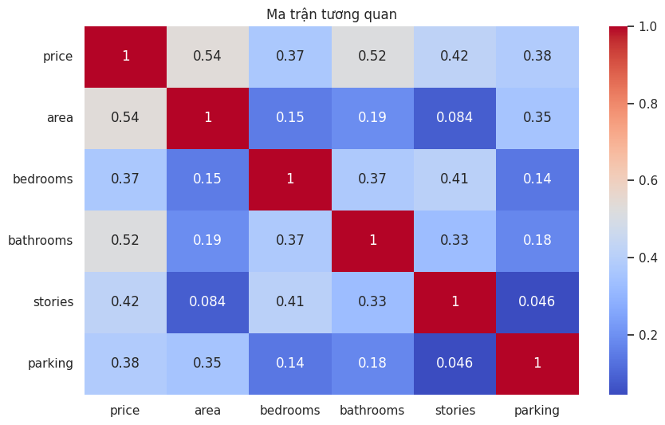
Hình 2. 9: Heatmap của hệ số tương quan.
- Chọn biến mục tiêu: price (giá nhà)
- Tương quan cao nhất với:
  - area: 0.54 ⟶ diện tích nhà ảnh hưởng mạnh nhất đến giá nhà.
  - bathrooms: 0.52 ⟶ Số phòng tắm cũng ảnh hưởng nhiều, hợp lý vì tiện nghi càng nhiều giá càng cao.
  - stories: 0.42 ⟶ Số tầng có ảnh hưởng mức vừa.
  - bedrooms: 0.37 ⟶ Phòng ngủ có ảnh hưởng thấp hơn kỳ vọng.
  - parking: 0.38 ⟶ Có chỗ đậu xe làm tăng giá trị, nhưng không quá mạnh.
- Tương quan yếu:
  - area & stories: 0.084 ⟶ Diện tích và số tầng không đi đôi với nhau.
  - parking & stories: 0.046 ⟶ Gần như không liên quan.
- Qua nhận xét trên, ta có thể kết luận như sau:
  - Không có cặp biến nào có tương quan rất cao (> 0.8) ⟶ Không lo multicollinearity nghiêm trọng nếu dùng các mô hình tuyến tính.
  - price phụ thuộc nhiều vào diện tích, phòng tắm, và phần nào là tầng, chỗ đậu xe.
  - bedrooms tưởng chừng quan trọng, nhưng hệ số tương quan với price lại khá thấp (0.37), cho thấy chất lượng và tiện ích có thể quan trọng hơn số lượng.
- Mối tương quan cụ thể giữa diện tích và giá
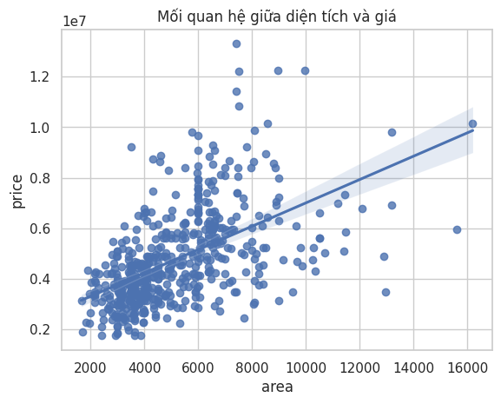
Hình 2. 10: Mối tương quan cụ thể giữa diện tích và giá.
Nhận xét
- Xu hướng dương rõ rệt: Đường hồi quy có độ dốc dương, cho thấy diện tích càng lớn thì giá bất động sản càng cao — điều này phù hợp với logic thị trường.
- Phân tán dữ liệu: Dữ liệu có sự phân tán khá lớn, đặc biệt ở những diện tích lớn hơn, cho thấy có nhiều yếu tố khác ngoài diện tích ảnh hưởng đến giá, ví dụ như vị trí, tiện ích, pháp lý, ...
- Một số điểm ngoại lai (outliers):
  - Có một số điểm có giá rất cao so với phần lớn dữ liệu có cùng diện tích.
  - Có thể là biệt thự, nhà mặt tiền, hoặc vị trí cực kỳ đắc địa.

2.4 Làm sạch và chuẩn hóa dữ liệu

2.4.1 Xử lý ngoại lai
- Phát hiện ngoại lai bằng phương pháp IQR
Phương pháp IQR (Interquartile Range) được sử dụng để phát hiện giá trị ngoại lai:
- Tính Q1 (phân vị thứ 25) và Q3 (phân vị thứ 75) cho từng cột số.
- Từ đó, tính khoảng IQR là hiệu số giữa Q3 và Q1.
- Bất kỳ giá trị nào nhỏ hơn (Q1 - 1.5 * IQR) hoặc lớn hơn (Q3 + 1.5 * IQR) đều bị xem là ngoại lai.
- Cuối cùng, thống kê tổng số giá trị ngoại lai cho từng cột trước khi xử lý.
- Xử lý ngoại lai bằng kỹ thuật "capping"
Sau khi xác định được ranh giới dưới và trên của dữ liệu hợp lệ:
- Giá trị nào thấp hơn giới hạn dưới sẽ được thay bằng chính giới hạn đó.
- Giá trị nào cao hơn giới hạn trên sẽ được thay bằng giới hạn trên.
- Điều này giúp giới hạn các ngoại lai mà không loại bỏ dữ liệu (tránh mất mát thông tin).
 | Trước | Sau
price | 15 | 0
area | 12 | 0
bedrooms | 12 | 0
bathrooms | 1 | 0
stories | 41 | 0
parking | 12 | 0
Bảng 2. 1: Bảng số lượng ngoại lai trước và sau khi xử lý.
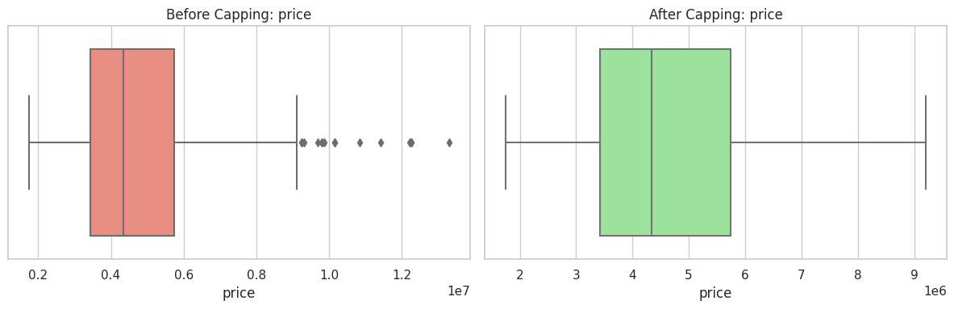
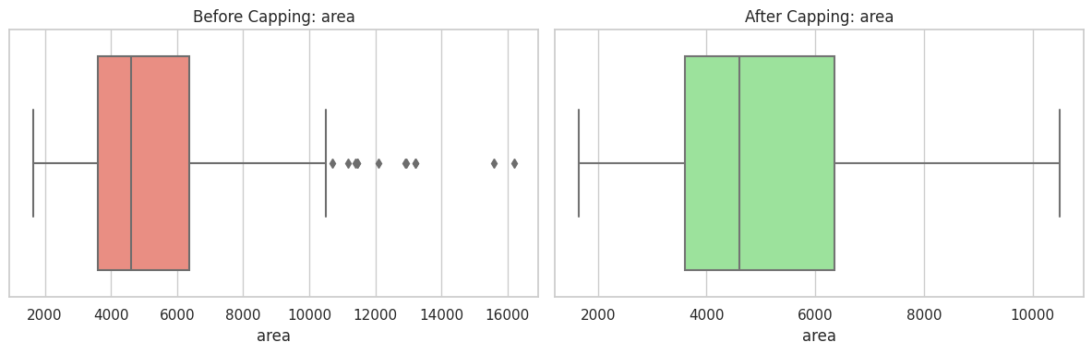
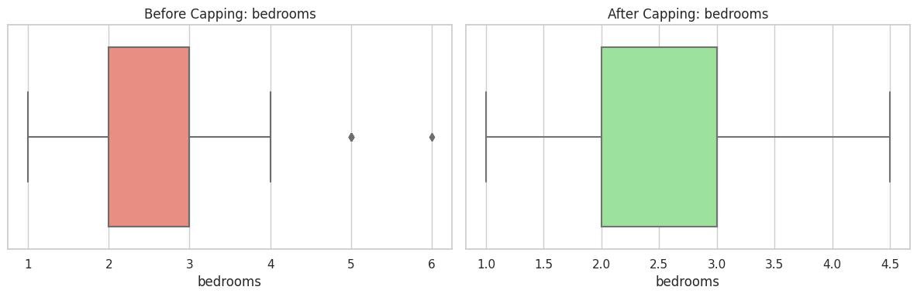
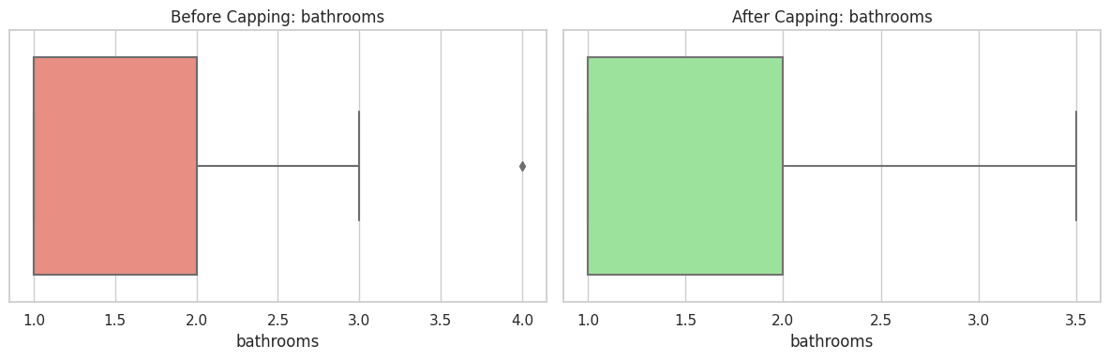
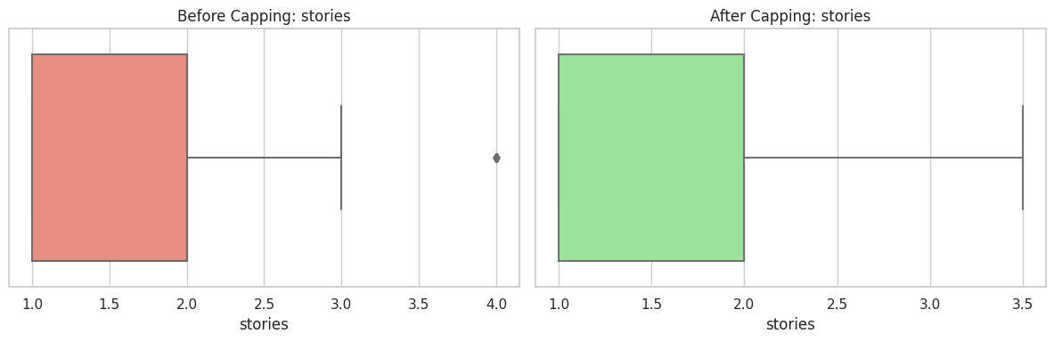
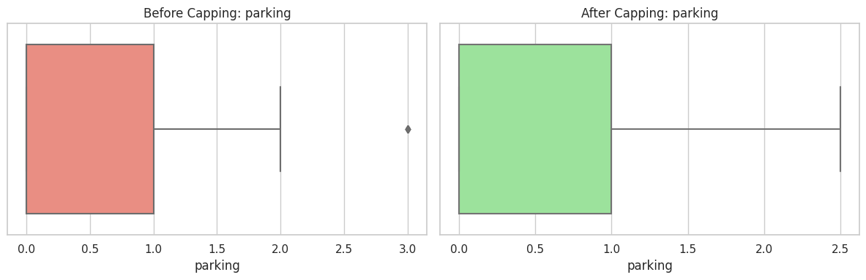
Hình 2. 11: Số lượng ngoại lai của các biến trước và sau xử lý.
- Trước xử lý: Các ngoại lai này nếu không xử lý sẽ ảnh hưởng đến:
- Kết quả huấn luyện mô hình (học lệch theo các giá trị bất thường).
- Hiệu suất của các mô hình nhạy với phân phối (như hồi quy tuyến tính, KNN...).
- Sau khi xử lí, toàn bộ ngoại lai đã được xử lý gọn gàng
- Capping (giới hạn giá trị vượt quá ngưỡng) giúp:
- Giữ lại toàn bộ mẫu dữ liệu gốc (không loại bỏ).
- Giảm ảnh hưởng tiêu cực của giá trị cực đoan đến mô hình.
- Ổn định phân phối của các đặc trưng, giúp mô hình học tốt hơn.
- Tổng kết nhận xét
- Việc xử lý ngoại lai bằng phương pháp IQR Capping là hợp lý và hiệu quả.
- Dữ liệu sau xử lý không còn điểm bất thường, giúp đảm bảo chất lượng cho các bước tiền xử lý tiếp theo như chuẩn hóa, huấn luyện mô hình học máy.
- Phương pháp này bảo toàn thông tin, tránh mất mẫu dữ liệu như khi loại bỏ hoàn toàn.

2.4.2 Giảm chiều dữ liệu
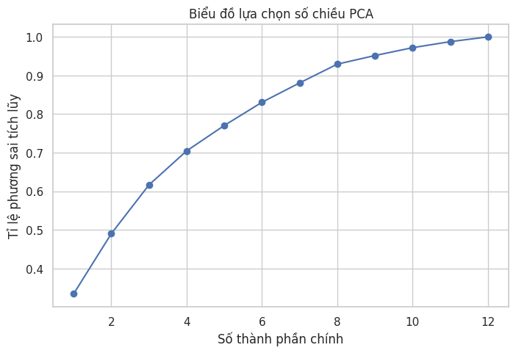
Hình 2. 12: Biểu đồ lựa chọn số chiều PCA.
- Nhận xét về việc áp dụng PCA
- PCA hiệu quả trong giảm chiều Để đạt 90% phương sai tích lũy, bạn chỉ cần khoảng 8 thành phần chính.
- Dữ liệu gốc có 12 đặc trưng, vậy PCA giúp bạn giảm từ 12 → 8 chiều (giảm khoảng 33%).
- Tốc độ hội tụ tốt Phương sai tăng dần đều qua các thành phần đầu tiên → các thành phần đầu chứa phần lớn thông tin.
- Ví dụ:
  - 4 thành phần đầu giữ được khoảng 60% thông tin.
  - 6 thành phần đầu giữ được khoảng 78–80% thông tin.
- Không có “elbow” rõ ràng Đồ thị không có góc gãy mạnh (elbow) → không có ngưỡng rõ ràng mà sau đó phương sai tăng chậm lại đáng kể.
- Tuy nhiên, sau thành phần thứ 8, đường cong bắt đầu tiệm cận 1.0, tức là các thành phần sau thêm rất ít thông tin → có thể bỏ qua.
- Kết luận
- Việc chọn áp dụng PCA(n_components=0.9) tương đương với chọn 8 thành phần chính:
  - Giảm chiều đáng kể (12 → 8).
  - Giữ lại được 90% thông tin, rất phù hợp để dùng làm input cho các mô hình học máy.
- Kết hợp với chuẩn hóa + label encoding trước đó sẽ giúp mô hình học hiệu quả hơn, tránh overfitting và cải thiện tốc độ huấn luyện.

CHƯƠNG 3: MÔ HÌNH HUẤN LUYỆN

3.1 Linear Regression

3.1.1 Giới thiệu
Bên cạnh các bài toán phân loại, nơi đầu ra là các nhãn rời rạc, còn có những bài toán yêu cầu dự đoán các giá trị liên tục, chẳng hạn như dự đoán giá nhà, nhiệt độ hay điểm số. Đặc điểm chung của những bài toán này là không thể áp dụng trực tiếp các thuật toán học máy truyền thống như cây quyết định (Decision Tree) hay Naive Bayes, vốn được thiết kế cho bài toán phân loại. Thay vào đó, chúng ta cần sử dụng các phương pháp phù hợp hơn để xử lý dữ liệu có đầu ra liên tục. Một trong những phương pháp đơn giản và phổ biến nhất để giải quyết các bài toán dạng này là hồi quy tuyến tính (Linear Regression).
Mục tiêu
Mục tiêu chính của hồi quy tuyến tính (Linear Regression) là tìm ra một đường hồi quy tuyến tính phù hợp nhất với tập dữ liệu, sao cho khoảng cách giữa các điểm dữ liệu thực tế và đường hồi quy này là nhỏ nhất. Cụ thể, thuật toán tìm các hệ số (trọng số) trong mô hình tuyến tính để tối thiểu hóa tổng bình phương sai số giữa giá trị dự đoán và giá trị thực tế. Qua đó, mô hình có thể được sử dụng để:
- Dự đoán giá trị đầu ra cho các dữ liệu mới.
- Phân tích mức độ ảnh hưởng của từng biến đầu vào đến kết quả đầu ra.
- Làm mô hình nền tảng cho các phương pháp hồi quy nâng cao hơn.
Phạm vi áp dụng
Hồi quy tuyến tính phù hợp với những bài toán có đầu vào và đầu ra có mối quan hệ tuyến tính hoặc gần như tuyến tính. Thuật toán này thường được sử dụng khi:
- Dữ liệu có xu hướng tuyến tính rõ rệt: tức là sự thay đổi của đầu ra tỷ lệ thuận hoặc gần như tỷ lệ thuận với đầu vào.
- Bài toán dự đoán giá trị liên tục: như dự đoán giá nhà, mức lương, điểm số, nhiệt độ, lợi nhuận, ...
- Cần mô hình đơn giản, dễ diễn giải: hồi quy tuyến tính cho phép phân tích và giải thích ảnh hưởng của từng biến độc lập thông qua trọng số của chúng.
- Khối lượng dữ liệu vừa phải và không nhiều nhiễu: mô hình hoạt động tốt khi dữ liệu không có quá nhiều ngoại lệ (outliers) và không cần biểu diễn các mối quan hệ phi tuyến phức tạp.
- Làm baseline so sánh với các mô hình khác: như một mô hình chuẩn để đánh giá mức cải thiện của các thuật toán học máy phức tạp hơn.
Hồi quy tuyến tính có thể áp dụng trong các lĩnh vực như:
- Tài chính: dự đoán chi phí, lợi nhuận
- Marketing: phân tích hiệu quả quảng cáo
- Khoa học xã hội: mô hình hóa các mối quan hệ nhân quả
- Y học: phân tích ảnh hưởng của thuốc tới kết quả điều trị
- Giáo dục: dự đoán kết quả học tập dựa trên hành vi học t

3.1.2 Cơ sở lý thuyết
Các khái niệm liên quan
- Biến độc lập (Independent Variables - x): Các biến đầu vào (feature) dùng để dự đoán đầu ra.
- Biến phụ thuộc (Dependent Variable - y): Giá trị đầu ra liên tục mà mô hình cần dự đoán.
- Hệ số hồi quy (Regression Coefficients - w): Các trọng số học được, biểu thị mức độ ảnh hưởng của mỗi đặc trưng.
- Độ chệch (Bias - b): Một hệ số hằng giúp điều chỉnh đường hồi quy để phù hợp hơn với dữ liệu.
- Hàm mất mát (Loss Function): Dùng để đo sai số giữa giá trị dự đoán và thực tế, thường sử dụng Mean Squared Error (MSE).
- Gradient Descent: Kỹ thuật tối ưu được dùng để cập nhật hệ số mô hình sao cho hàm mất mát đạt cực tiểu.
Kiến thức nền tảng
Hồi quy tuyến tính dựa trên giả định rằng mối quan hệ giữa biến đầu vào và đầu ra có thể biểu diễn bằng một hàm tuyến tính:
$$y = w_{1}x_{1}+ w_{2}x_{2}+ …+ w_{n}x_{n}+ b$$
Trong đó:
W_{n} là các hệ số hồi quy.
b là độ chệch (intercept).
x_{n} là các biến đầu vào.
Để huấn luyện mô hình, ta tìm giá trị tối ưu của các và sao cho hàm mất mát MSE được tối thiểu hóa:
$$MSE = \frac{1}{n}\sum_{i=1}^{n}{{\left.\left( y_{i}- \hat{y_{i}}\right.\right)}^{2}}$$
Trong đó yi là giá trị dự đoán và là giá trị thực tế.

3.1.3 Mô tả thuật toán
Ý tưởng chính
Hồi quy tuyến tính tìm một đường hồi quy tuyến tính tốt nhất sao cho tổng sai số bình phương giữa giá trị thực tế và giá trị dự đoán là nhỏ nhất. Mô hình có thể được huấn luyện bằng nhiều phương pháp, trong đó phổ biến nhất là sử dụng giải tích (đạo hàm) hoặc thuật toán Gradient Descent.

Các bước thực hiện
- Khởi tạo mô hình:
- Giả sử đầu vào có đặc trưng, ta cần khởi tạo các hệ số w1, w2, ..., wn và độ chệch b.
- Tính toán giá trị dự đoán:
- Với mỗi mẫu x = (x1, x2, ...., xn), tính giá trị đầu ra dự đoán: $y = w_{1}x_{1}+ w_{2}x_{2}+ …+ w_{n}x_{n}+ b$
- Tính hàm mất mát (MSE)
- Cập nhật tham số (với Gradient Descent):
- Lặp lại các bước sau cho đến khi hàm mất mát hội tụ: Tính gradient của MSE theo và cập nhật trọng số $w=w-α ⋅ grad_{w}$, $b=b-α ⋅ grad_{b}$ ($α$ là learning rate).
- Kết thúc huấn luyện:
- Khi hàm mất mát đạt giá trị nhỏ nhất hoặc đủ nhỏ, mô hình sẵn sàng để dự đoán.

3.1.4 Độ phức tạp thuật toán
Độ phức tạp của thuật toán hồi quy tuyến tính phụ thuộc vào phương pháp được sử dụng để tìm các hệ số. Có hai phương pháp chính: giải tích (dùng công thức đạo hàm đóng) và tối ưu hóa bằng Gradient Descent.
- Phân tích thời gian
- Phương pháp giải tích: Phương pháp giải tích trong hồi quy tuyến tính sử dụng công thức đóng w = (X^{T}X)⁻¹X^{T}y để tìm ra nghiệm tối ưu. Quá trình này bao gồm ba bước chính:
  - Tính tích ma trận X^{T}X, trong đó X là ma trận đầu vào kích thước m x n. Bước này có độ phức tạp O(mn²).
  - Tiếp theo là tính nghịch đảo của ma trận X^{T}X có kích thước n x n, với độ phức tạp O(n³).
  - Cuối cùng là nhân kết quả với X^{T}y, mất chi phí O(n²).
- Như vậy, tổng thời gian thực thi của phương pháp giải tích có thể được ước lượng là: O(n³ + mn²)
- Phương pháp này hiệu quả khi số lượng đặc trưng n nhỏ, nhưng trở nên không khả thi khi n lớn do chi phí nghịch đảo ma trận tăng nhanh.
- Phương pháp Gradient Descent: Gradient Descent là phương pháp lặp đơn giản và phổ biến để tối ưu hàm mất mát trong hồi quy tuyến tính. Ở mỗi vòng lặp:
  - Tính gradient của hàm mất mát đối với trọng số w, có độ phức tạp O(mn).
  - Cập nhật trọng số và hệ số chệch có độ phức tạp O(n).
- Giả sử thuật toán cần k vòng lặp để hội tụ thì tổng thời gian huấn luyện là:O(kmn)
- Phương pháp này phù hợp với tập dữ liệu lớn do không cần nghịch đảo ma trận, và hiệu quả cao trong các hệ thống có thể tính toán song song.
- Phân tích bộ nhớ
- Phương pháp giải tích:
  - Cần lưu trữ ma trận đầu vào X kích thước m x n, vector đầu ra y kích thước m x 1, và ma trận $X^{T}X$ kích thước m x n.
  - Do đó, tổng bộ nhớ cần thiết là:O(mn + n²)
- Phương pháp Gradient Descent
  - Cần lưu trữ ma trận X, vector y, vector trọng số w và hệ số chệch b.
  - Tổng bộ nhớ sử dụng là O(mn+n)

- Ưu điểm và nhược điểm:
- Ưu điểm:
  - Đơn giản và dễ hiểu: Linear Regression có nền tảng toán học rõ ràng, dễ triển khai và dễ giải thích. Mỗi hệ số trong mô hình biểu diễn mức độ ảnh hưởng của từng đặc trưng đầu vào lên kết quả đầu ra.
  - Chi phí tính toán thấp: Với tập dữ liệu có số chiều vừa phải, mô hình có thể huấn luyện nhanh chóng bằng công thức giải tích. Ngoài ra, khi dữ liệu lớn, có thể dùng phương pháp Gradient Descent để giảm chi phí tính toán.
  - Dễ triển khai và mở rộng: Linear Regression có thể được mở rộng thành hồi quy đa biến, hoặc kết hợp với kỹ thuật như regularization (Ridge, Lasso) để cải thiện hiệu suất.
  - Hiệu quả khi dữ liệu tuyến tính: Nếu dữ liệu có quan hệ tuyến tính rõ ràng và không có quá nhiều nhiễu, mô hình hoạt động tốt và cho kết quả chính xác.
- Nhược điểm:
  - Không xử lý tốt dữ liệu phi tuyến: Linear Regression chỉ mô hình hóa quan hệ tuyến tính, do đó nếu dữ liệu có quan hệ phi tuyến, mô hình sẽ dự đoán sai lệch.
  - Nhạy cảm với ngoại lệ (outliers): Các điểm dữ liệu bất thường có thể ảnh hưởng rất lớn đến mô hình vì hàm mất mát là bình phương sai số.
  - Không phù hợp khi có đa cộng tuyến: Nếu các đặc trưng đầu vào có quan hệ tuyến tính với nhau, mô hình có thể không ổn định và cho kết quả sai.
  - Không tự động chọn đặc trưng: Linear Regression sử dụng toàn bộ đặc trưng được cung cấp mà không có cơ chế chọn lọc. Điều này có thể dẫn đến overfitting nếu dữ liệu có nhiều nhiễu.

3.1.5 Future Importance
- Ridge Regression
- Khái niệm: Ridge Regression, còn được gọi là Tikhonov Regularization, là một phương pháp mở rộng của hồi quy tuyến tính nhằm khắc phục hiện tượng đa cộng tuyến và quá khớp thông qua việc bổ sung một thành phần phạt vào hàm mất mát. Phương pháp này áp dụng chuẩn L2 vào vector hệ số hồi quy để làm nhỏ các hệ số, từ đó hạn chế độ phức tạp của mô hình.
- Mục tiêu: Mục tiêu của Ridge Regression là tìm nghiệm tối ưu cho bài toán hồi quy tuyến tính dưới ràng buộc về độ lớn của hệ số hồi quy. Mô hình hướng đến việc đạt được sự cân bằng giữa độ khớp với dữ liệu huấn luyện và tính ổn định của mô hình trên tập dữ liệu chưa thấy.
- Công thức và giải thích: Hàm mất mát của Ridge Regression được định nghĩa như sau:
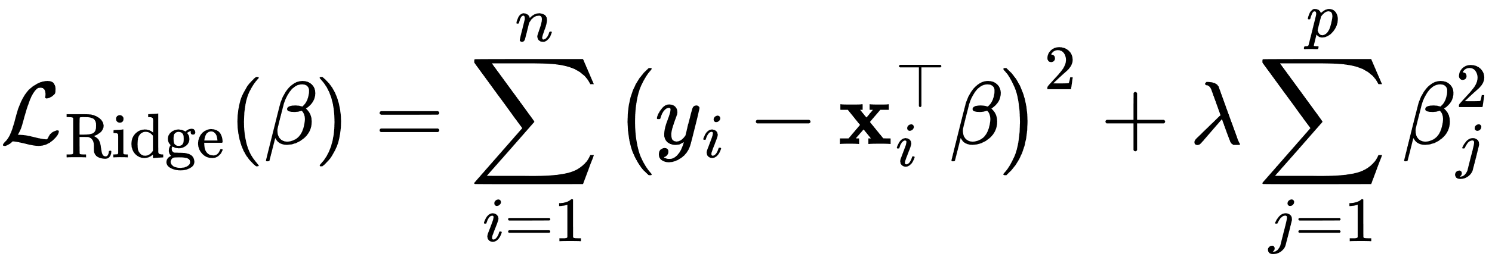
Trong đó:
$y_{i}$ là nhãn thực tế của quan sát thứ i
$x_{i}$ là vector đặc trưng
$β$ là vector hệ số hồi quy
$λ≥0$ là hệ số điều chỉnh regularization (siêu tham số)
$\sum{β_{j}^{2}}$ là chuẩn L2 của vector hệ số
- Feature Importance trong Ridge Regression: Trong Ridge Regression, tất cả các đặc trưng đều được giữ lại trong mô hình. Tuy nhiên, nhờ tác động của chuẩn L2, các hệ số hồi quy được làm nhỏ tương ứng với mức độ đóng góp của từng biến. Mặc dù không triệt tiêu hệ số nào, nhưng độ lớn của $\left|β_{j}\right|$ có thể được sử dụng như một chỉ số tương đối phản ánh mức độ quan trọng của đặc trưng thứ 𝑗.
- Lasso Regression
- Khái niệm: Lasso Regression (Least Absolute Shrinkage and Selection Operator) là một phương pháp hồi quy tuyến tính có sử dụng regularization theo chuẩn L1. Lasso không chỉ giúp giảm overfitting mà còn thực hiện chọn lọc đặc trưng một cách tự động thông qua việc ép một số hệ số hồi quy về đúng 0.
- Mục tiêu: Mục tiêu của Lasso Regression là tìm nghiệm sao cho mô hình vừa có khả năng khái quát tốt, vừa có cấu trúc đơn giản (ít biến hơn). Việc ép các hệ số về 0 khiến mô hình trở nên dễ diễn giải và có thể xác định rõ những đặc trưng có ảnh hưởng thực sự đến biến mục tiêu.
- Công thức và giải thích: Hàm mất mát của Lasso Regression được biểu diễn như sau:
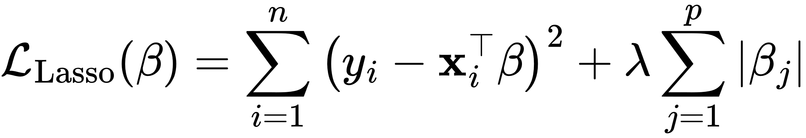
Trong đó:
$y_{i}$ là nhãn thực tế của quan sát thứ i
$x_{i}$ là vector đặc trưng
$β$ là vector hệ số hồi quy
$λ≥0$ là hệ số điều chỉnh regularization (siêu tham số)
$\sum{β_{j}^{2}}$ là chuẩn L2 của vector hệ số
$\sum{\left|β_{j}\right|}$ là chuẩn L1 của vector hệ số, có đặc điểm hình học khiến nghiệm tối ưu dễ rơi vào vùng có hệ số bằng 0
- Feature Importance trong Lasso Regression: Khác với Ridge, Lasso có khả năng gán giá trị bằng 0 cho nhiều hệ số $β_{j}$. Do đó:
  - Các đặc trưng tương ứng với $β_{j}=0$ được xem là không quan trọng, và bị loại khỏi mô hình.
  - Ngược lại, các đặc trưng $β_{j}≠0$ được giữ lại, và có độ lớn của hệ số có thể được coi là chỉ báo mức độ ảnh hưởng.
- Lasso do đó đóng vai trò như một công cụ hiệu quả trong việc xác định feature importance và feature selection.
- So sánh Rigde và Lasso
Mặc dù cùng được xây dựng trên nền tảng hồi quy tuyến tính và đều sử dụng kỹ thuật regularization để cải thiện khả năng tổng quát hóa mô hình, Ridge Regression và Lasso Regression có những điểm khác biệt quan trọng, đặc biệt là trong cách chúng ảnh hưởng đến feature importance.
- Về bản chất regularization
  - Ridge Regression áp dụng chuẩn L2 để phạt các hệ số lớn. Điều này dẫn đến việc làm nhỏ các hệ số hồi quy, giúp mô hình ổn định hơn nhưng không loại bỏ hoàn toàn bất kỳ đặc trưng nào.
  - Lasso Regression sử dụng chuẩn L1, có khả năng ép nhiều hệ số về đúng 0. Nhờ đó, Lasso thực hiện chức năng chọn lọc đặc trưng (feature selection) một cách tự động.
- Khả năng chọn lọc đặc trưng
  - Ridge giữ lại tất cả các đặc trưng, mặc dù có thể làm giảm đáng kể độ lớn của một số hệ số.
  - Lasso có thể loại bỏ hoàn toàn các đặc trưng không quan trọng bằng cách đưa hệ số tương ứng về 0. Điều này giúp mô hình trở nên gọn nhẹ và dễ diễn giải hơn.

- Ý nghĩa của feature importance
  - Trong Ridge, độ lớn tương đối của hệ số $\left|β_{j}\right|$ có thể được sử dụng để đánh giá tầm quan trọng tương đối của đặc trưng 𝑗, tuy nhiên tất cả các đặc trưng đều được giữ lại.
  - Trong Lasso, đặc trưng nào có hệ số khác 0 thì được coi là quan trọng, còn những đặc trưng bị đưa về 0 sẽ không ảnh hưởng đến dự đoán và do đó không quan trọng.
- Kết luận
Từ góc nhìn định lượng và diễn giải mô hình, Lasso Regression thể hiện khả năng đánh giá mức độ quan trọng của đặc trưng một cách trực tiếp và hiệu quả hơn so với Ridge Regression. Việc loại bỏ hoàn toàn các đặc trưng không đóng góp cho mô hình không chỉ giúp đơn giản hóa mô hình mà còn hỗ trợ phân tích nguyên nhân và diễn giải trong các nghiên cứu ứng dụng.
Tuy nhiên, Ridge vẫn đóng vai trò quan trọng trong các tình huống mà mọi đặc trưng đều có mức ảnh hưởng nhỏ nhưng không thể bỏ qua, hoặc khi cần duy trì tính liên tục của nghiệm và tránh dao động mạnh do dữ liệu nhiễu.

3.2 Artificial Neural Network (ANN)

3.2.1 Giới thiệu
Artificial Neural Network (ANN) hay mạng nơ-ron nhân tạo là một mô hình tính toán được lấy cảm hứng từ cách thức hoạt động của não bộ con người. ANN mô phỏng cấu trúc của hệ thần kinh sinh học với các "nơ-ron" nhân tạo được sắp xếp theo từng lớp, liên kết với nhau thông qua các trọng số. Mỗi nơ-ron nhận đầu vào, thực hiện một phép biến đổi (thường là tuyến tính), sau đó áp dụng một hàm kích hoạt (activation function) để sinh ra đầu ra.
Mô hình ANN đã được ứng dụng rộng rãi trong nhiều lĩnh vực như nhận diện hình ảnh, xử lý ngôn ngữ tự nhiên, dự báo tài chính và y học. ANN có khả năng học các mối quan hệ phi tuyến phức tạp và tổng quát hóa tốt nếu được huấn luyện đúng cách.
Mục tiêu:
Mạng nơ-ron nhân tạo (ANN) nhằm mục đích xây dựng một mô hình có khả năng học và mô phỏng lại các mối quan hệ phức tạp giữa đầu vào và đầu ra thông qua quá trình huấn luyện với dữ liệu. ANN đặc biệt hữu ích trong các bài toán mà việc thiết kế quy tắc thủ công là không khả thi hoặc không hiệu quả, nhờ khả năng tự động trích xuất đặc trưng và học từ dữ liệu.
Phạm vi áp dụng:
ANN được ứng dụng rộng rãi trong nhiều lĩnh vực khác nhau, bao gồm:
- Thị giác máy tính: Nhận diện hình ảnh, phát hiện đối tượng, phân loại ảnh (image classification).
- Xử lý ngôn ngữ tự nhiên: Dịch máy, phân tích cảm xúc, nhận diện thực thể.
- Dự báo và phân tích dữ liệu thời gian: Dự đoán giá cổ phiếu, nhu cầu thị trường, dữ liệu cảm biến.
- Y học: Chẩn đoán bệnh, phát hiện bất thường trong ảnh y khoa.
- Robot và điều khiển học: Ra quyết định tự động, điều khiển robot thông minh.
- Trò chơi và AI chiến lược: Các thuật toán học tăng cường kết hợp ANN đã tạo ra các mô hình vượt qua con người trong nhiều trò chơi phức tạp.

3.2.2 Cơ sở lý thuyết
Các khái niệm liên quan:
- Perceptron: Là đơn vị cơ bản nhất của mạng nơ-ron. Một perceptron đơn giản thực hiện một phép biến đổi tuyến tính đầu vào, sau đó áp dụng một hàm kích hoạt để cho ra đầu ra nhị phân.
- Hàm kích hoạt (Activation Function): Hàm phi tuyến như ReLU, sigmoid hoặc tanh được sử dụng sau mỗi nơ-ron để giúp mô hình học được các quan hệ phi tuyến giữa đầu vào và đầu ra.
- Forward Propagation: Là quá trình tính toán đầu ra của mạng dựa trên đầu vào, thông qua việc nhân đầu vào với trọng số và áp dụng hàm kích hoạt theo từng lớp.
- Loss Function: Hàm mất mát giúp đánh giá sai lệch giữa giá trị dự đoán và giá trị thực tế. Các ví dụ phổ biến gồm Mean Squared Error (MSE) cho bài toán hồi quy, Cross-Entropy cho phân loại.
- Backpropagation: Là thuật toán lan truyền ngược sai số giúp cập nhật trọng số của mạng bằng cách tính gradient của hàm mất mát đối với từng trọng số thông qua quy tắc chuỗi đạo hàm.
- Gradient Descent: Phương pháp tối ưu hóa sử dụng gradient để điều chỉnh trọng số nhằm giảm giá trị của hàm mất mát.
Kiến thức nền tảng:
- Kiến trúc mạng: ANN cơ bản bao gồm ba loại lớp: lớp đầu vào (input layer), lớp ẩn (hidden layers), và lớp đầu ra (output layer). Số lượng lớp và số nơ-ron trong mỗi lớp là các siêu tham số quan trọng ảnh hưởng đến khả năng học và tổng quát hóa của mô hình.
- Số lượng tham số: Tổng số tham số cần huấn luyện trong ANN phụ thuộc vào số lớp, số nơ-ron trong mỗi lớp và việc có sử dụng bias hay không. Mạng càng phức tạp thì số tham số càng lớn, yêu cầu nhiều dữ liệu để huấn luyện tốt.

3.2.3 Độ phức tạp thuật toán
- Phân tích thời gian:
- Giả sử một mạng có:
  - L lớp (không tính lớp đầu vào)
  - nl là số nơ-ron ở lớp thứ l
  - m là số mẫu trong tập huấn luyện
  - k là số vòng lặp (epochs)
- Forward propagation và backpropagation trên một mẫu đều có độ phức tạp tuyến tính theo số lượng tham số của mạng. Do đó:
- Tổng thời gian huấn luyện là:
$$O(k⋅m⋅\sum_{l=1}^{L}{(n_{l-1}⋅n_{l}))}$$
- Thời gian dự đoán chuỗi cho mẫu mới:
$$O(k⋅m⋅\sum_{l=1}^{L}{(n_{l-1}⋅n_{l}))}$$
- Phân tích bộ nhớ:
- Phải lưu trữ:
  - Tập dữ liệu huấn luyện X và nhãn y: O(mn)
  - Các trọng số và bias của từng lớp: O((n_{l-1} x n_{l})
  - Các giá trị trung gian trong forward và backward: tương đương số nơ-ron trong toàn bộ mạng cho mỗi mẫu.
- Tổng bộ nhớ yêu cầu:
$$O(mn+\sum_{l=1}^{L}{(n_{l-1}⋅n_{l}))}$$
- Ưu và nhược điểm:
- Ưu điểm:
  - Học được quan hệ phi tuyến: ANN có khả năng mô hình hóa các mối quan hệ phi tuyến phức tạp giữa đầu vào và đầu ra mà các mô hình tuyến tính không xử lý được.
  - Linh hoạt: Có thể điều chỉnh kiến trúc mạng (số lớp, số nơ-ron, hàm kích hoạt) để phù hợp với nhiều loại bài toán khác nhau.
  - Khả năng tổng quát hóa tốt: Với kiến trúc phù hợp và đủ dữ liệu huấn luyện, ANN thường đạt hiệu suất cao trên dữ liệu mới.
  - Phù hợp với dữ liệu lớn: ANN có thể tận dụng tốt sức mạnh của GPU để huấn luyện trên dữ liệu có kích thước lớn.
- Nhược điểm:
  - Cần nhiều dữ liệu: Mạng nơ-ron thường yêu cầu tập dữ liệu huấn luyện lớn để học tốt và tránh overfitting.
  - Khó giải thích: Không dễ diễn giải mối quan hệ giữa đầu vào và đầu ra do mô hình là một "hộp đen" (black-box).
  - Tốn thời gian và tài nguyên: Việc huấn luyện mạng với nhiều lớp và tham số yêu cầu tài nguyên phần cứng mạnh và thời gian dài.
  - Dễ bị overfitting: Nếu kiến trúc quá phức tạp so với lượng dữ liệu, ANN dễ học quá sát dữ liệu huấn luyện, gây giảm hiệu suất trên dữ liệu kiểm tra.

3.3 Mô hình Random Forest

3.3.1 Giới thiệu
Trong lĩnh vực học máy (Machine Learning), việc xây dựng các mô hình dự đoán chính xác và ổn định là mục tiêu quan trọng. Tuy nhiên, các mô hình đơn lẻ (single model) như Decision Tree thường gặp phải tình trạng overfitting, dẫn đến hiệu suất kém trên dữ liệu chưa từng thấy. Để khắc phục vấn đề này, thuật toán Random Forest đã được đề xuất bởi Leo Breiman vào năm 2001 như một phương pháp mạnh mẽ dựa trên lý thuyết tổ hợp (ensemble learning). Random Forest kết hợp nhiều cây quyết định (Decision Trees) độc lập với nhau, giúp giảm thiểu phương sai, cải thiện tính khái quát (generalization) và tăng độ chính xác của mô hình.
Random Forest là một thuật toán học máy thuộc nhóm học tập tổ hợp (ensemble learning), được sử dụng rộng rãi trong các bài toán phân loại và hồi quy. Thuật toán này hoạt động bằng cách kết hợp nhiều cây quyết định (decision trees) để tạo thành một mô hình mạnh mẽ và ổn định hơn. Mỗi cây trong rừng được huấn luyện trên một tập dữ liệu con được lấy mẫu ngẫu nhiên từ tập dữ liệu gốc (kỹ thuật bootstrap), và tại mỗi nút phân chia, chỉ một tập con ngẫu nhiên của các đặc trưng được xem xét để tạo ra sự đa dạng giữa các cây. Kết quả đầu ra của mô hình được xác định bằng cách tổng hợp (đa số phiếu trong phân loại, trung bình trong hồi quy) từ tất cả các cây trong rừng. Nhờ vào cơ chế kết hợp này, Random Forest có khả năng chống overfitting tốt, hoạt động hiệu quả trên dữ liệu có nhiễu, và thường cho kết quả chính xác cao mà không cần điều chỉnh quá nhiều siêu tham số.
Mục tiêu
Mục tiêu chính của Random Forest là xây dựng một mô hình dự đoán mạnh mẽ bằng cách tổng hợp dự đoán từ nhiều cây quyết định độc lập. Việc sử dụng kỹ thuật Bootstrap Aggregating (Bagging) và chọn lựa ngẫu nhiên các đặc trưng (Random Feature Selection) giúp mô hình:
- Giảm thiểu overfitting so với các mô hình cây quyết định đơn lẻ.
- Tăng độ chính xác và khả năng khái quát hóa trên tập dữ liệu kiểm tra.
- Xử lý tốt dữ liệu bị nhiễu (noisy data) và dữ liệu thiếu (missing data).
Phạm vi áp dụng
Random Forest là một thuật toán đa dụng, có thể được áp dụng hiệu quả cho cả bài toán phân loại (classification) và hồi quy (regression). Một số lĩnh vực tiêu biểu mà thuật toán này thường được sử dụng gồm:
- Tài chính: Dự đoán rủi ro tín dụng, phân tích thị trường chứng khoán.
- Y tế: Phát hiện bệnh tật dựa trên thông số y khoa, phân tích ảnh y tế.
- Kinh doanh: Dự đoán hành vi khách hàng, tối ưu hóa chiến lược marketing.
- Khoa học dữ liệu: Lựa chọn đặc trưng (feature selection), phát hiện bất thường (anomaly detection).

3.3.2 Cơ sở lý thuyết
- Các khái niệm liên quan
- Ensemble Learning: Là kỹ thuật kết hợp nhiều mô hình học máy lại với nhau để tạo ra một mô hình mạnh mẽ hơn. Ensemble Learning giúp cải thiện độ chính xác và độ ổn định của dự đoán. Random Forest là một dạng cụ thể của Ensemble Learning, thuộc nhóm Bagging (Bootstrap Aggregating).
- Bagging (Bootstrap Aggregating): Là phương pháp lấy mẫu ngẫu nhiên có hoàn lại từ tập dữ liệu gốc để tạo ra nhiều tập con. Mỗi tập con này được huấn luyện độc lập trên một mô hình, sau đó kết quả được tổng hợp bằng cách bỏ phiếu (voting) đối với phân loại hoặc trung bình (averaging) đối với hồi quy.
- Decision Tree: Là cấu trúc dạng cây dùng để mô hình hóa các quyết định và hệ quả của chúng. Mỗi node của cây đại diện cho một thuộc tính (feature), các nhánh (branch) biểu diễn các giá trị có thể có, và các lá (leaf) chứa nhãn dự đoán.
- Kiến thức nền tảng
- Random Feature Selection: Ở mỗi bước phân chia (split) trong cây quyết định, Random Forest chọn ngẫu nhiên một tập con các đặc trưng thay vì toàn bộ. Điều này giúp các cây trong rừng trở nên đa dạng hơn và giảm hiện tượng overfitting.
- Out-of-Bag Error (OOB Error): Là một phương pháp đánh giá mô hình mà không cần tập kiểm tra độc lập. Với mỗi cây, các mẫu không được chọn trong quá trình bootstrap (khoảng 1/3 dữ liệu) sẽ được dùng để đánh giá sai số. Trung bình OOB Error trên toàn bộ cây sẽ là ước tính tốt cho sai số của mô hình.

3.3.3 Mô tả thuật toán
- Ý tưởng chính
- Random Forest (Rừng ngẫu nhiên) là một thuật toán học máy thuộc nhóm ensemble learning, trong đó nhiều mô hình học yếu (weak learners), cụ thể là các cây quyết định (decision trees), được kết hợp lại để tạo ra một mô hình học mạnh (strong learner). Ý tưởng cốt lõi của Random Forest là sử dụng nhiều cây quyết định được huấn luyện trên các tập dữ liệu khác nhau và với các tập đặc trưng khác nhau để cải thiện độ chính xác và khả năng tổng quát hóa của mô hình, đồng thời giảm thiểu hiện tượng quá khớp (overfitting).
- Các cây trong rừng được tạo ra thông qua hai cơ chế ngẫu nhiên:
  - Bootstrap sampling: Mỗi cây được huấn luyện trên một tập dữ liệu con được lấy mẫu ngẫu nhiên có hoàn lại từ tập dữ liệu gốc. Việc này tạo ra sự đa dạng về dữ liệu đầu vào giữa các cây.
  - Random feature selection: Tại mỗi nút phân chia trong cây, thay vì xem xét tất cả các đặc trưng, thuật toán chỉ chọn một tập con ngẫu nhiên các đặc trưng để tìm điểm chia tốt nhất. Điều này giúp các cây trở nên khác nhau hơn và giảm sự tương quan giữa các cây.
- Nhờ sự kết hợp của nhiều cây không tương quan với nhau, Random Forest có thể tạo ra các dự đoán ổn định và chính xác hơn so với một cây đơn lẻ.
- Các bước thực hiện
- Bootstrap Sampling (Lấy mẫu ngẫu nhiên có hoàn lại):
  - Từ tập huấn luyện gốc có NNN mẫu, thuật toán thực hiện lấy mẫu ngẫu nhiên có hoàn lại để tạo ra BBB tập dữ liệu con (mỗi tập cũng có NNN mẫu).
  - Do lấy mẫu có hoàn lại, một số mẫu có thể lặp lại trong một tập con, và một số mẫu có thể không xuất hiện.
  - Mỗi tập con sẽ được sử dụng để xây dựng một cây quyết định riêng biệt.
- Xây dựng cây quyết định cho từng tập con:
  - Với mỗi tập dữ liệu con từ bước 1, xây dựng một cây quyết định.
  - Trong quá trình xây dựng cây, thuật toán không thực hiện cắt tỉa (pruning), tức là cây có thể phát triển tối đa đến khi tất cả các lá đều thuần nhất hoặc đạt đến giới hạn dừng.
- Random Feature Selection tại mỗi node:
  - Tại mỗi nút (node) trong cây, thay vì sử dụng toàn bộ tập đặc trưng để xác định điểm chia tách tốt nhất, thuật toán chỉ chọn ngẫu nhiên một tập con nhỏ hơn gồm mmm đặc trưng (với m<Mm < Mm<M, MMM là tổng số đặc trưng).
  - Việc này giúp tăng sự khác biệt giữa các cây trong rừng, giảm độ tương quan giữa chúng và nhờ đó cải thiện độ chính xác tổng thể của mô hình.
- Tổng hợp kết quả (Voting hoặc Averaging):
  - Đối với bài toán phân loại (classification): Mỗi cây trong rừng sẽ dự đoán một nhãn lớp cho mẫu đầu vào. Kết quả cuối cùng là nhãn được nhiều cây dự đoán nhất (đa số phiếu - majority vote).
  - Đối với bài toán hồi quy (regression): Mỗi cây đưa ra một giá trị dự đoán số. Kết quả cuối cùng là trung bình cộng của tất cả các giá trị dự đoán đó.

3.3.4 Độ phức tạp của thuật toán
- Phân tích thời gian
- Giai đoạn huấn luyện (Training):
  - Với mỗi cây trong rừng, việc huấn luyện bao gồm việc chọn bootstrap sample, chọn đặc trưng tại mỗi nút, và xây dựng cây quyết định bằng cách phân chia dữ liệu.
  - Giả sử:
m: số lượng cây trong rừng.
n: số lượng mẫu trong tập huấn luyện.
k: số lượng đặc trưng được xem xét tại mỗi nút (thường là $\sqrt{p}$​ với phân loại, p là tổng số đặc trưng).
log(n): là chiều sâu trung bình của mỗi cây quyết định (vì mỗi lần phân tách giảm số lượng mẫu xuống khoảng một nửa).
  - Do đó, thời gian huấn luyện cho toàn bộ rừng là: O(m × n × log(n))
  - Lưu ý: thời gian này có thể cao hơn nếu các cây phát triển sâu hoặc số lượng đặc trưng rất lớn.
- Giai đoạn dự đoán (Prediction):
  - Khi dự đoán một mẫu đầu vào, mỗi cây sẽ được duyệt từ gốc đến một lá để đưa ra kết quả.
  - Nếu độ sâu trung bình của một cây là d ≈ log(n), thì thời gian dự đoán trên một cây là O(log(n)).
  - Vì có m cây, thời gian dự đoán tổng cộng là: O(m × log(n))
- Phân tích bộ nhớ
- Bộ nhớ sử dụng phụ thuộc vào:
  - Số lượng cây (m): Mỗi cây được lưu trữ độc lập.
  - Cấu trúc từng cây: Một cây quyết định là một cấu trúc dạng cây nhị phân, lưu trữ thông tin về đặc trưng chia tách, ngưỡng chia, và dữ liệu ở mỗi node/lá.
  - Độ sâu trung bình của cây (d): Càng sâu thì số lượng node càng lớn (trung bình một cây có khoảng 2^{d} node trong trường hợp xấu nhất).
- Tổng không gian bộ nhớ yêu cầu là: O(m × d)
Trong đó:
m: số cây.
d: độ sâu trung bình của mỗi cây.
- Lưu ý: nếu không giới hạn độ sâu của cây hoặc số lượng mẫu tối thiểu tại mỗi node, cây có thể rất sâu, dẫn đến tiêu tốn bộ nhớ đáng kể.
- Ưu điểm và nhược điểm
- Ưu điểm:
  - Hiệu suất cao: Cho kết quả dự đoán tốt trên nhiều loại bài toán, đặc biệt là khi có nhiều đặc trưng và dữ liệu phức tạp.
  - Chống overfitting: Nhờ vào việc sử dụng nhiều cây và chọn đặc trưng ngẫu nhiên, mô hình ít bị học quá so với cây quyết định đơn lẻ.
  - Làm việc tốt với dữ liệu thiếu hoặc không chuẩn hóa: Không yêu cầu chuẩn hóa dữ liệu đầu vào hoặc xử lý các giá trị ngoại lệ đặc biệt.
  - Có thể đo tầm quan trọng của đặc trưng (feature importance): Random Forest cung cấp cơ chế đánh giá ảnh hưởng của từng đặc trưng tới kết quả dự đoán.
  - Có thể song song hóa: Việc huấn luyện và dự đoán trên nhiều cây có thể được thực hiện đồng thời, tận dụng tốt các hệ thống đa lõi.
- Nhược điểm:
  - Tốn tài nguyên: Cần nhiều bộ nhớ và thời gian tính toán, đặc biệt khi số lượng cây lớn hoặc dữ liệu nhiều.
  - Khó giải thích: Không dễ hiểu như một cây quyết định đơn lẻ vì Random Forest là tập hợp của nhiều cây.
  - Kém hiệu quả với dữ liệu thời gian thực: Do chi phí dự đoán cao (mỗi lần cần duyệt qua tất cả các cây), Random Forest có thể không phù hợp với các ứng dụng yêu cầu phản hồi tức thì.
  - Có thể bị chậm khi xử lý nhiều đặc trưng không liên quan: Mặc dù có chọn lọc ngẫu nhiên, nếu có quá nhiều đặc trưng nhiễu thì hiệu suất cũng có thể bị ảnh hưởng.

3.4 Mô hình XGBoost

3.4.1 Giới thiệu
XGBoost (Extreme Gradient Boosting) được giới thiệu bởi Tianqi Chen và Carlos Guestrin vào năm 2016, là một phương pháp học tăng cường (boosting) mạnh mẽ và hiệu quả, được tối ưu hóa để đạt hiệu suất cao cả về độ chính xác và tốc độ tính toán. XGBoost kế thừa và cải tiến từ thuật toán Gradient Boosting truyền thống bằng cách sử dụng các kỹ thuật tối ưu hóa tiên tiến như regularization, xử lý thiếu dữ liệu, song song hóa, và pruning thông minh.
XGBoost (Extreme Gradient Boosting) là một thuật toán học máy mạnh mẽ và hiệu quả, thuộc nhóm kỹ thuật học tăng cường (boosting), được thiết kế nhằm tối ưu hóa hiệu suất và tốc độ huấn luyện trong các bài toán phân loại và hồi quy. Khác với Random Forest – nơi các cây được xây dựng độc lập song song – XGBoost xây dựng các cây quyết định theo cách tuần tự, trong đó mỗi cây mới sẽ cố gắng sửa các sai số còn lại của mô hình hiện tại bằng cách học trên phần dư (residual errors). Thuật toán sử dụng kỹ thuật gradient boosting để tối ưu hàm mất mát, đồng thời tích hợp nhiều cơ chế nâng cao như regularization (điều chuẩn), xử lý dữ liệu thiếu tự động, cắt tỉa cây (tree pruning), và song song hóa quá trình tính toán. Nhờ vào những cải tiến này, XGBoost thường cho kết quả vượt trội trong các cuộc thi về khai phá dữ liệu và học máy, đặc biệt là với các tập dữ liệu lớn, phức tạp.
- Mục tiêu
Mục tiêu của XGBoost là xây dựng một mô hình học máy mạnh mẽ có khả năng:
- Tối thiểu hóa lỗi dự đoán bằng cách học từ sai số của các mô hình trước đó (gradient boosting).
- Tăng cường độ chính xác bằng cách tối ưu hóa hàm mất mát thông qua thuật toán tăng cường liên tiếp.
- Kiểm soát hiện tượng overfitting bằng cách sử dụng các kỹ thuật regularization (L1, L2) trong quá trình huấn luyện.
- Tối ưu hóa tốc độ và hiệu quả sử dụng tài nguyên bằng cách áp dụng chiến lược song song hóa, sử dụng cache hiệu quả và giảm chi phí tính toán.
- Xử lý tốt dữ liệu lớn, dữ liệu thiếu, hoặc dữ liệu với phân phối không đồng đều.

- Phạm vi áp dụng
- XGBoost là một trong những thuật toán được sử dụng rộng rãi nhất hiện nay, nhờ vào khả năng tổng quát hóa tốt và hiệu năng cao. Thuật toán có thể áp dụng cho nhiều loại bài toán học máy, bao gồm cả phân loại và hồi quy, cũng như một số bài toán xếp hạng và dự đoán thứ tự.
- Một số lĩnh vực tiêu biểu có ứng dụng XGBoost:
  - Tài chính: Dự đoán gian lận thẻ tín dụng, đánh giá rủi ro vay vốn, phân tích hành vi đầu tư.
  - Y tế: Dự đoán khả năng mắc bệnh, phân tích dữ liệu gen, chẩn đoán y khoa tự động.
  - Thương mại điện tử: Gợi ý sản phẩm, dự đoán hành vi khách hàng, tối ưu hóa giá.
  - Marketing và bán hàng: Dự đoán chuyển đổi khách hàng, phân tích chiến dịch quảng cáo.
  - Cuộc thi khoa học dữ liệu: XGBoost thường được sử dụng trong các bài toán tại Kaggle nhờ vào hiệu năng vượt trội và khả năng tùy chỉnh linh hoạt.

3.4.2 Cơ sở lý thuyết
- Các khái niệm liên quan
- Gradient Boosting: Là một kỹ thuật thuộc nhóm ensemble learning, trong đó nhiều mô hình học yếu (weak learners), thường là các cây quyết định nông (shallow trees), được huấn luyện theo cách tuần tự. Mỗi mô hình mới sẽ học từ sai số còn lại (residual errors) của các mô hình trước đó. Cụ thể, thuật toán tìm cách tối thiểu hóa hàm mất mát bằng cách sử dụng đạo hàm bậc nhất (gradient) của hàm mất mát tại mỗi bước lặp.
- Regularization (Chính quy hóa): Để ngăn ngừa hiện tượng overfitting, XGBoost thêm các thành phần chính quy hóa L1 (Lasso) và L2 (Ridge) vào hàm mục tiêu. Việc này giúp kiểm soát độ phức tạp của mô hình, tránh việc cây phát triển quá sâu hoặc chứa quá nhiều nút không cần thiết. Đây là điểm khác biệt nổi bật giữa XGBoost và Gradient Boosting truyền thống.
- Objective Function (Hàm mục tiêu): Hàm mục tiêu của XGBoost gồm hai thành phần:
  - Hàm mất mát (loss function) đo lường sự sai khác giữa dự đoán và nhãn thực tế (ví dụ: MSE, logistic loss).
  - Hàm chính quy hóa (regularization term) nhằm kiểm soát độ phức tạp của mô hình, giảm overfitting.
- Tree Structure Learning (Học cấu trúc cây): XGBoost không duyệt hết tất cả các khả năng chia tách như Random Forest. Thay vào đó, nó sử dụng thuật toán greedy (tham lam) để xây dựng cây theo hướng tối ưu hóa hàm mục tiêu. Việc chia nút được thực hiện sao cho làm giảm tối đa giá trị của hàm mục tiêu đã được chuẩn hóa.
- Shrinkage (Thu nhỏ hệ số): Sau mỗi bước boosting, XGBoost nhân kết quả dự đoán mới với một hệ số nhỏ gọi là learning rate (thường từ 0.01 đến 0.3). Điều này giúp mô hình học chậm hơn nhưng ổn định hơn, và tăng khả năng tổng quát hóa.
- Column Subsampling (Lấy mẫu đặc trưng): Tương tự như Random Forest, XGBoost cũng hỗ trợ việc chọn ngẫu nhiên một phần đặc trưng tại mỗi bước chia cây. Điều này giúp giảm phương sai, tăng tính đa dạng giữa các cây và giảm chi phí tính toán.
- Kiến thức nền tảng
- First and Second Order Approximation (Xấp xỉ bậc một và bậc hai): XGBoost sử dụng cả đạo hàm bậc một (gradient) và đạo hàm bậc hai (hessian) của hàm mất mát để tối ưu hóa, cho phép mô hình hội tụ nhanh hơn và chính xác hơn. Điều này khác biệt với Gradient Boosting truyền thống vốn chỉ sử dụng đạo hàm bậc nhất.
- Sparsity-aware Split Finding: XGBoost có khả năng xử lý dữ liệu thưa (sparse data) rất tốt. Nhờ một thuật toán tìm kiếm chia nhánh tối ưu được thiết kế riêng cho dữ liệu có nhiều giá trị thiếu, XGBoost có thể tự động học được chiến lược tối ưu để phân chia khi gặp giá trị rỗng mà không cần tiền xử lý dữ liệu.
- Pruning sớm (Early Stopping và Tree Pruning): Trong khi các thuật toán boosting truyền thống thường xây dựng cây theo chiều sâu cố định, XGBoost sử dụng chiến lược pruning ngược (backward pruning). Sau khi cây được xây dựng đến độ sâu tối đa, các nút không đóng góp đủ vào việc giảm hàm mục tiêu sẽ bị cắt bỏ. Ngoài ra, XGBoost còn hỗ trợ dừng sớm (early stopping) trong quá trình huấn luyện nếu hiệu suất không còn cải thiện sau một số vòng lặp nhất định.

3.4.3 Mô tả thuật toán – XGBoost
- Ý tưởng chính
- XGBoost (Extreme Gradient Boosting) là một thuật toán thuộc nhóm Boosting, trong đó các mô hình học yếu (thường là cây quyết định) được xây dựng tuần tự. Mỗi cây mới trong chuỗi sẽ được huấn luyện để giảm thiểu sai số dự đoán còn lại của mô hình hiện tại, nhờ đó mô hình dần trở nên chính xác hơn. Thuật toán sử dụng phương pháp tối ưu hóa gradient để cập nhật mô hình một cách hiệu quả. Đồng thời, XGBoost tích hợp các kỹ thuật cải tiến như điều chuẩn (regularization), xử lý dữ liệu thiếu tự động, và cắt tỉa cây sớm (early stopping), giúp kiểm soát overfitting và tăng hiệu năng tính toán.
- Khác với Random Forest – vốn sử dụng bootstrap sampling và vote kết quả từ các cây độc lập – XGBoost tăng cường mô hình bằng cách học nối tiếp và tập trung vào các mẫu mà mô hình hiện tại dự đoán sai. Điều này giúp cải thiện độ chính xác nhưng cũng khiến XGBoost dễ bị overfitting nếu không kiểm soát tốt các tham số.
- Các bước thực hiện của thuật toán XGBoost
- Khởi tạo mô hình ban đầu
  - Bắt đầu với một mô hình đơn giản, thường là giá trị trung bình (đối với hồi quy) hoặc xác suất lớp phổ biến nhất (đối với phân loại).
  - Mô hình này dùng để tính sai số ban đầu cho từng mẫu.
- Tính phần dư (Residual) hoặc đạo hàm của hàm mất mát (Gradient)
  - Với mỗi vòng lặp (gọi là một boosting round), XGBoost tính toán đạo hàm bậc nhất (gradient) và đạo hàm bậc hai (hessian) của hàm mất mát dựa trên dự đoán hiện tại của mô hình.
  - Đây là cơ sở để xây dựng cây kế tiếp nhằm giảm sai số.
- Xây dựng cây quyết định mới
  - Dựa trên gradient và hessian đã tính, một cây mới được xây dựng để tối thiểu hóa hàm mất mát.
  - Tại mỗi node, XGBoost sử dụng thuật toán tìm điểm chia (split) hiệu quả dựa trên độ lợi thu được từ việc phân chia dữ liệu.
- Cập nhật mô hình tổng
  - Sau khi xây dựng cây mới, mô hình tổng sẽ được cập nhật bằng cách cộng thêm dự đoán của cây mới với một hệ số học (learning rate, hay eta).
  - Việc này giúp điều chỉnh mức độ ảnh hưởng của cây mới, tránh cập nhật quá mạnh dẫn đến overfitting.
- Lặp lại quá trình
  - Các bước trên được lặp lại cho đến khi đạt số lượng vòng lặp tối đa (n_estimators) hoặc khi cải thiện độ chính xác không còn đáng kể (dùng early stopping).
  - Mỗi cây kế tiếp tập trung học tốt hơn ở các điểm mà mô hình hiện tại còn sai sót.
- Dự đoán đầu ra
  - Với hồi quy: Tổng các đầu ra của tất cả cây, có thể cộng trọng số nếu có sử dụng learning rate.
  - Với phân loại: Dùng hàm softmax (đa lớp) hoặc sigmoid (nhị phân) để chuyển tổng đầu ra thành xác suất, sau đó chọn lớp có xác suất cao nhất.
- Các cải tiến nổi bật của XGBoost so với các thuật toán Boosting truyền thống
- Regularization: Thêm điều chuẩn L1 và L2 vào hàm mất mát để tránh mô hình quá phức tạp.
- Tree Pruning: Cắt bỏ các node không đóng góp nhiều vào việc giảm mất mát.
- Sử dụng đạo hàm bậc hai (Second-order Approximation): Giúp cập nhật mô hình chính xác và ổn định hơn.
- Column Block Structure: Tăng tốc việc tính toán nhờ lưu trữ dữ liệu theo chiều dọc.
- Parallel Computation: Cho phép huấn luyện cây nhanh hơn bằng cách sử dụng song song hóa trên nhiều lõi CPU.
- Handling Missing Values: Tự động xác định đường đi tối ưu trong cây khi gặp dữ liệu thiếu.

3.4.4 Độ phức tạp của thuật toán – XGBoost
- Phân tích thời gian
- Giai đoạn huấn luyện (Training):
  - Huấn luyện trong XGBoost bao gồm nhiều vòng lặp (boosting rounds), mỗi vòng xây dựng một cây quyết định dựa trên đạo hàm của hàm mất mát.
  - Giả sử:
    - n là số lượng mẫu huấn luyện.
    - m là số lượng vòng lặp (số lượng cây).
    - p là số lượng đặc trưng.
    - d là độ sâu tối đa của mỗi cây.
  - Trong quá trình huấn luyện, tại mỗi node của cây, thuật toán sẽ phải duyệt qua các đặc trưng để tìm điểm chia tối ưu, nên chi phí tại một node là O(p). Mỗi cây có tối đa O(2^d) node, dẫn đến độ phức tạp cho mỗi cây xấp xỉ O(p × 2^d). Do đó, độ phức tạp huấn luyện toàn bộ mô hình là:
O(m × p × 2^{d})
  - Tuy nhiên, nhờ cấu trúc lưu trữ dạng cột và khả năng xử lý song song, XGBoost tối ưu hóa quá trình huấn luyện để đạt hiệu suất gần với:
O(m × n × log(n))
  - Điều này phụ thuộc vào việc sử dụng các thuật toán tìm split hiệu quả và số lượng đặc trưng thực sự được xem xét tại mỗi bước (feature subsampling).
- Giai đoạn dự đoán (Prediction):
  - Để dự đoán một mẫu, mô hình cần tính toán đầu ra qua m cây. Mỗi cây có chiều sâu tối đa là d, nên thời gian dự đoán một mẫu là:
O(m × d)
  - So với Random Forest, chi phí này thường thấp hơn vì số lượng cây trong XGBoost thường ít hơn, nhưng độ sâu có thể lớn hơn tùy thuộc vào thiết kế.
- Phân tích bộ nhớ
- Bộ nhớ trong XGBoost được sử dụng để lưu trữ:
  - Cây quyết định đã huấn luyện: Mỗi cây gồm các node chứa đặc trưng chia, ngưỡng, giá trị gradient và hessian, nên chi phí lưu một cây tỷ lệ với số lượng node, tức là O(2^{d}).
  - Dữ liệu đầu vào: Thường được lưu ở dạng cột để tối ưu hiệu năng, nên cần thêm không gian cho cấu trúc dữ liệu.
  - Gradient và Hessian: Với mỗi mẫu trong mỗi vòng lặp, thuật toán tính và lưu gradient & hessian, yêu cầu O(n) bộ nhớ phụ trợ.
  - Bảng histogram (nếu dùng): Được sử dụng để tìm split nhanh hơn, chiếm bộ nhớ tùy thuộc vào số lượng bin và đặc trưng.
- Tổng bộ nhớ ước tính là:
O(m × 2^{d} + n × p + n)
trong đó:
m × 2^{d} là bộ nhớ lưu cây.
n × p là dữ liệu gốc (tùy thuộc vào cách lưu trữ).
n là bộ nhớ cho gradient/hessian.
- Ưu điểm và nhược điểm
- Ưu điểm:
  - Hiệu suất cao: XGBoost là một trong những thuật toán học máy cho kết quả tốt nhất trên nhiều tập dữ liệu thực tế và thường chiến thắng trong các cuộc thi như Kaggle.
  - Tối ưu hóa tốc độ và bộ nhớ: Sử dụng các kỹ thuật tính toán hiệu quả như histogram, cột dữ liệu, và xử lý song song.
  - Điều chỉnh linh hoạt: Có nhiều siêu tham số để điều chỉnh như learning rate, max depth, subsample, colsample, giúp kiểm soát tốt overfitting.
  - Xử lý dữ liệu thiếu tốt: Tự động chọn đường đi tốt nhất khi gặp dữ liệu bị thiếu.
  - Regularization tích hợp: Có điều chuẩn L1 và L2 trực tiếp trong hàm mục tiêu, giúp cải thiện khả năng tổng quát hóa của mô hình.
- Nhược điểm:
  - Dễ overfitting nếu không điều chỉnh tốt: Vì mô hình có khả năng học mạnh, nếu không có regularization hoặc early stopping, nó có thể học quá sát dữ liệu huấn luyện.
  - Phức tạp hơn trong huấn luyện: So với các mô hình đơn giản hoặc Random Forest, XGBoost cần điều chỉnh nhiều siêu tham số hơn.
  - Khó diễn giải: Kết quả khó hiểu hơn so với một cây quyết định đơn lẻ, mặc dù có thể sử dụng kỹ thuật SHAP hoặc gain để đánh giá tầm quan trọng đặc trưng.
  - Chi phí tính toán cao hơn mô hình tuyến tính: Với dữ liệu lớn và nhiều đặc trưng, huấn luyện XGBoost vẫn đòi hỏi tài nguyên lớn, dù đã được tối ưu tốt.

3.5 Phân tích và đánh giá trên dữ liệu trước và sau khi áp dụng PCA
Sau khi xây dựng và huấn luyện các mô hình học máy bao gồm: Linear Regression, Random Forest, XGBoost và mô hình học sâu là ANN, nhóm đã tiến hành đánh giá hiệu suất của từng mô hình trên hai tập dữ liệu là tập dữ liệu gốc và tập dữ liệu đã qua xử lý giảm chiều bằng phương pháp PCA (cả hai tập dữ liệu này đều được thực hiện các bước tiền xử lý như xử lý loại bỏ các giá trị ngoại lai và chuẩn hóa các đặc trưng dữ liệu). Việc thực hiện được đánh giá dựa trên ba chỉ số quan trọng gồm: Mean Squared Error (MSE), Mean Absolute Error (MAE) và R-Squared (). Kết quả được biểu diễn bằng biểu đồ cột nhằm hỗ trợ góc nhìn trực quan hơn cho quá trình phân tích:
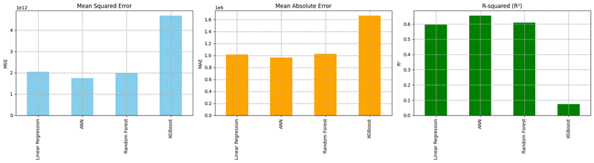
Hình 3. 1: Dữ liệu chưa qua xử lý giảm chiều.
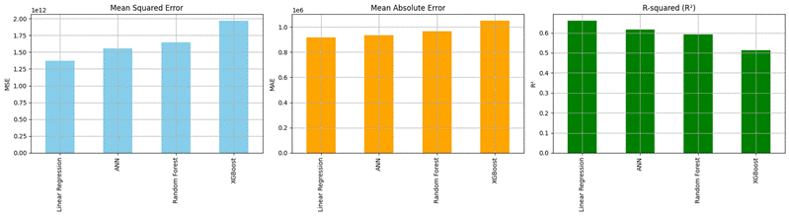
Hình 3. 2: Dữ liệu đã qua xử lý giảm chiều.

3.5.1. Dữ liệu chưa qua PCA
- ANN (Artificial Neural Network) hoạt động tốt nhất trên dữ liệu chưa giảm chiều. Với MSE thấp nhất (~1.75e12), MAE thấp nhất (~0.95e6) và R² cao nhất (~0.66), ANN cho thấy khả năng học hiệu quả các quan hệ phi tuyến từ dữ liệu gốc đầy đủ đặc trưng. Điều này khẳng định rằng PCA tuy giúp giảm chiều dữ liệu, nhưng có thể làm mất đi những thông tin hữu ích cho mô hình học sâu như ANN.
- Random Forest có hiệu suất tương đối tốt trên dữ liệu gốc. Mặc dù MSE (~1.98e12) và MAE (~1.02e6) có phần cao hơn ANN, nhưng R² đạt mức khá ổn (~0.61). Điều này cho thấy mô hình cây rừng có thể tận dụng tốt dữ liệu nhiều chiều mà không cần giảm chiều trước.
- Linear Regression có hiệu suất ở mức trung bình. Với R² chỉ đạt (~0.60), MSE (~2.03e12) và MAE (~1.01e6), mô hình tuyến tính tỏ ra kém hiệu quả hơn khi phải xử lý dữ liệu gốc có nhiều chiều và mối quan hệ phi tuyến. Mô hình này rõ ràng phù hợp hơn sau khi dữ liệu đã được PCA làm sạch và làm nổi bật các chiều quan trọng.
- XGBoost tiếp tục thể hiện kém, thậm chí còn tệ hơn khi chạy trên dữ liệu gốc. MSE tăng vọt lên đến (~4.65e12), MAE cao nhất (~1.65e6), và R² cực thấp (~0.07), cho thấy mô hình gần như không giải thích được phương sai trong dữ liệu. Kết quả này cho thấy XGBoost cần được tinh chỉnh kỹ hơn (ví dụ: điều chỉnh hyperparameter hoặc sử dụng feature selection riêng) để phù hợp với loại dữ liệu đang được xử lý.

3.5.2. Dữ liệu đã qua PCA
- Linear Regression đạt kết quả tốt nhất trong số bốn mô hình. Cụ thể, mô hình này cho giá trị MSE thấp nhất (~1.35e12), MAE thấp nhất (~0.91e6) và R² cao nhất (~0.66). Điều này cho thấy mô hình tuyến tính phù hợp với dữ liệu sau khi đã được PCA xử lý, vì PCA đã loại bỏ các chiều không liên quan, giúp Linear Regression hoạt động hiệu quả hơn trong không gian giảm chiều.
- ANN (Artificial Neural Network) có hiệu suất chỉ kém Linear Regression một chút. Mặc dù R² của ANN ở mức khá tốt (~0.62), nhưng giá trị MSE (~1.54e12) và MAE (~0.93e6) cao hơn so với Linear Regression. Điều này cho thấy ANN có khả năng học tốt hơn quan hệ phi tuyến, tuy nhiên dữ liệu đã bị PCA làm mất bớt một số đặc trưng phi tuyến quan trọng, khiến ANN không tận dụng được hết tiềm năng.
- Random Forest xếp thứ ba trong số các mô hình. Với MSE (~1.65e12), MAE (~0.97e6) và R² đạt (~0.59), hiệu suất của mô hình này giảm so với ANN và Linear Regression. Việc giảm chiều bằng PCA có thể làm ảnh hưởng đến cấu trúc cây quyết định trong Random Forest, dẫn đến mô hình không còn khai thác hiệu quả các mối quan hệ trong dữ liệu gốc.
- XGBoost là mô hình có hiệu suất kém nhất trên dữ liệu đã qua PCA. MSE đạt mức cao nhất (~1.96e12), MAE cũng cao nhất (~1.05e6), và R² chỉ đạt (~0.52). Điều này cho thấy XGBoost không phù hợp với dữ liệu sau khi đã qua PCA, có thể do việc mất thông tin ở các thành phần quan trọng ảnh hưởng đến hiệu quả tổng thể của quá trình boosting.

3.5.3. Nhận xét tổng quan
Từ các kết quả trên, có thể rút ra một số kết luận quan trọng. Đầu tiên, PCA giúp cải thiện hiệu suất cho các mô hình đơn giản như Linear Regression, vì nó loại bỏ nhiễu và các chiều dư thừa. Tuy nhiên, với các mô hình phức tạp hơn như ANN hoặc Random Forest, PCA có thể làm mất đi các đặc trưng phi tuyến cần thiết, dẫn đến giảm hiệu suất. Đặc biệt, XGBoost tỏ ra không phù hợp trong cả hai trường hợp, cho thấy nhu cầu phải thực hiện điều chỉnh mô hình kỹ hơn nếu muốn áp dụng trong thực tế.
CHƯƠNG 4: ỨNG DỤNG THỰC TẾ VÀ KẾT LUẬN

4.1. Tổng quan về ứng dụng dự đoán giá nhà
Trong bối cảnh thị trường bất động sản Việt Nam ngày càng sôi động nhưng cũng đầy biến động, việc xác định giá trị thực của một căn nhà trở thành một bài toán không hề đơn giản. Người mua thường hoang mang trước các mức giá "trên trời", còn người bán lại loay hoay không biết định giá sao cho hợp lý. Sự thiếu minh bạch và thiếu công cụ hỗ trợ đáng tin cậy đã tạo ra nhiều khó khăn cho tất cả các bên tham gia thị trường. Xuất phát từ thực tế đó, và trong khuôn khổ môn học Khai phá Dữ liệu (Data Mining), nhóm chúng em đã thực hiện dự án xây dựng một ứng dụng web nhằm hỗ trợ dự đoán giá nhà, với mong muốn áp dụng kiến thức đã học vào giải quyết một vấn đề thực tiễn.
Dự án này không chỉ là một bài tập cuối kỳ, mà còn là cơ hội để chúng em, những sinh viên năm 3 ngành Công nghệ Thông tin, được thử sức với một quy trình khai phá dữ liệu hoàn chỉnh: từ thu thập, tiền xử lý dữ liệu, lựa chọn và huấn luyện mô hình, đến việc xây dựng một sản phẩm phần mềm cụ thể. Mục tiêu chính của dự án là phát triển một công cụ trực tuyến, sử dụng các thuật toán học máy tiên tiến, để cung cấp một ước tính giá nhà tham khảo dựa trên các đặc điểm khách quan của bất động sản. Chúng em hy vọng ứng dụng này có thể phần nào giải quyết được bài toán định giá, mang lại sự minh bạch và hỗ trợ người dùng đưa ra quyết định tốt hơn khi tham gia giao dịch bất động sản.
Ứng dụng web dự đoán giá nhà được chúng em xây dựng bằng ngôn ngữ Python, với sự hỗ trợ của framework Streamlit để tạo giao diện người dùng thân thiện và trực quan.
Streamlit là một lựa chọn khá thú vị, vì nó cho phép chúng em nhanh chóng biến các đoạn mã phân tích dữ liệu và mô hình học máy thành một ứng dụng web tương tác mà không cần quá nhiều kiến thức chuyên sâu về phát triển web front-end, điều này thực sự hữu ích đối với sinh viên trong giai đoạn học tập và thử nghiệm. Bên dưới giao diện đơn giản đó là "trái tim" của hệ thống – các mô hình học máy đã được huấn luyện kỹ lưỡng trên bộ dữ liệu giá nhà thu thập được. Cụ thể, chúng em đã thử nghiệm và tích hợp bốn mô hình phổ biến trong các bài toán hồi quy, bao gồm: Hồi quy Tuyến tính (Linear Regression), Rừng Ngẫu nhiên (Random Forest), XGBoost và Mạng Nơ-ron Nhân tạo (Artificial Neural Network - ANN). Việc lựa chọn và so sánh nhiều mô hình như vậy không chỉ giúp tăng độ tin cậy cho kết quả dự đoán (bằng cách lấy trung bình hoặc tham khảo nhiều nguồn) mà còn là một phần quan trọng trong quá trình học hỏi, giúp chúng em hiểu rõ hơn về ưu nhược điểm của từng thuật toán khi áp dụng vào bài toán cụ thể này.
Đối tượng người dùng mà ứng dụng hướng tới khá đa dạng. Trước hết là những người mua nhà tiềm năng, họ có thể sử dụng công cụ này để kiểm tra xem mức giá mà người bán đưa ra có phù hợp với mặt bằng chung của thị trường và các đặc điểm của căn nhà hay không. Tiếp theo là các chủ nhà đang có ý định bán bất động sản, ứng dụng sẽ cung cấp một mức giá tham khảo dựa trên dữ liệu, giúp họ tự tin hơn trong việc định giá.
Ngoài ra, các nhà đầu tư bất động sản, môi giới nhà đất, thậm chí cả các ngân hàng hay tổ chức tài chính cũng có thể tìm thấy giá trị từ ứng dụng này trong việc đánh giá nhanh tiềm năng hoặc rủi ro của một tài sản. Mặc dù kết quả chỉ mang tính tham khảo, nhưng nó cung cấp một góc nhìn dựa trên dữ liệu khách quan, bổ sung cho các phương pháp định giá truyền thống.
Về các tính năng chính, ứng dụng được thiết kế tập trung vào sự đơn giản và hiệu quả. Người dùng chỉ cần nhập các thông tin cơ bản về căn nhà mà họ quan tâm thông qua một biểu mẫu trực quan, bao gồm các yếu tố như số phòng ngủ, số phòng tắm, diện tích sử dụng, số tầng, vị trí (có nằm ở mặt đường chính không), các tiện ích đi kèm (phòng khách, tầng hầm, hệ thống nước nóng, điều hòa), số chỗ đậu xe, tình trạng nội thất và liệu có thuộc khu vực được ưa thích hay không. Sau khi nhập liệu, người dùng có thể lựa chọn một hoặc nhiều mô hình dự đoán (Linear Regression, Random Forest, XGBoost, ANN) mà họ muốn tham khảo. Cuối cùng, chỉ với một cú nhấp chuột vào nút "Dự đoán giá nhà", hệ thống sẽ xử lý thông tin và trả về kết quả bao gồm: giá dự đoán trung bình từ các mô hình được chọn và giá dự đoán chi tiết từ từng mô hình riêng lẻ. Bên cạnh đó, ứng dụng cũng hiển thị lại các thông tin đầu vào để người dùng tiện đối chiếu. Quá trình này diễn ra nhanh chóng, giúp người dùng có được thông tin tham khảo gần như tức thì. Đây là một trải nghiệm mà chúng em đã cố gắng tối ưu trong quá trình phát triển, bởi vì trong thực tế, không ai muốn chờ đợi quá lâu để có được một ước tính giá cả.
Quá trình xây dựng ứng dụng này thực sự là một hành trình học hỏi đầy thử thách nhưng cũng rất bổ ích. Việc áp dụng các lý thuyết Data Mining vào một bộ dữ liệu thực tế với nhiều nhiễu và đặc thù như dữ liệu bất động sản đã giúp chúng em nhận ra khoảng cách giữa sách vở và thực tế. Từ việc làm sạch dữ liệu, lựa chọn đặc trưng, xử lý các biến phân loại, cho đến việc huấn luyện, tinh chỉnh và đánh giá mô hình, mỗi bước đều ẩn chứa những khó khăn và đòi hỏi sự kiên nhẫn, tìm tòi. Tuy nhiên, chính những thử thách đó đã giúp chúng em trưởng thành hơn, không chỉ về kiến thức chuyên môn mà còn về kỹ năng giải quyết vấn đề và làm việc nhóm. Ứng dụng dự đoán giá nhà này là thành quả của quá trình đó, một sản phẩm tuy còn đơn giản nhưng chứa đựng nhiều tâm huyết và bài học kinh nghiệm quý báu.

4.2. Giao diện và trải nghiệm người dùng
Một trong những yếu tố quan trọng quyết định sự thành công của một ứng dụng, đặc biệt là ứng dụng hướng tới người dùng phổ thông, chính là giao diện và trải nghiệm người dùng (UI/UX). Nhận thức được điều này, nhóm chúng em đã dành nhiều nỗ lực để thiết kế một giao diện không chỉ đơn giản, dễ hiểu mà còn mang lại trải nghiệm mượt mà, trực quan cho người dùng khi tương tác với hệ thống dự đoán giá nhà. Như đã đề cập, việc lựa chọn Streamlit làm framework phát triển giao diện là một quyết định mang tính chiến lược. Streamlit giúp chúng em, những sinh viên chưa có nhiều kinh nghiệm về thiết kế web phức tạp, có thể nhanh chóng tạo ra một ứng dụng web tương tác từ các đoạn mã Python phân tích dữ liệu. Điều này cho phép nhóm tập trung nhiều hơn vào phần lõi là các mô hình học máy và logic xử lý dữ liệu.
Ngay từ khi bắt đầu thiết kế, chúng em đã xác định mục tiêu là tạo ra một giao diện "sạch", không rườm rà, tập trung vào chức năng chính là dự đoán giá nhà. Giao diện được trình bày trên một trang duy nhất, người dùng không cần phải chuyển qua lại giữa nhiều màn hình phức tạp. Bố cục chính được chia thành hai phần rõ rệt: khu vực nhập liệu bên trái (sidebar) và khu vực hiển thị kết quả ở trung tâm trang. Việc đặt các trường nhập liệu vào sidebar giúp tiết kiệm không gian hiển thị chính, đồng thời tạo cảm giác gọn gàng, có tổ chức. Chúng em cũng đã cân nhắc và quyết định sử dụng chủ đề (theme) sáng màu cho toàn bộ ứng dụng. Ban đầu, nhóm có thử nghiệm với chủ đề tối, nhưng sau khi tham khảo ý kiến và đánh giá, chủ đề sáng được cho là mang lại cảm giác chuyên nghiệp, dễ đọc và thân thiện hơn với đa số người dùng, đặc biệt khi xem xét các biểu đồ và số liệu.
Quá trình tương tác của người dùng với ứng dụng được thiết kế theo một luồng logic, tuần tự, mô phỏng gần giống với cách một người thu thập thông tin về một căn nhà trong thực tế. Các bước thực hiện dự đoán giá nhà diễn ra như sau:
- Nhập thông tin đặc điểm căn nhà: Tại thanh sidebar bên trái, người dùng sẽ thấy một biểu mẫu (form) với các trường nhập liệu tương ứng với các đặc điểm quan trọng của căn nhà ảnh hưởng đến giá trị. Chúng em đã cố gắng lựa chọn những đặc điểm phổ biến và dễ thu thập thông tin nhất, dựa trên phân tích dữ liệu và hiểu biết về thị trường bất động sản. Các trường này bao gồm:
- Số phòng ngủ: Người dùng nhập số nguyên dương (ví dụ: 3).
- Số phòng tắm: Tương tự, nhập số nguyên dương (ví dụ: 2).
- Diện tích căn nhà: Nhập diện tích sử dụng tính bằng mét vuông (ví dụ: 85.5).
- Số tầng: Nhập số tầng của căn nhà (ví dụ: 2).
- Vị trí mặt đường chính: Lựa chọn "Có" hoặc "Không" thông qua hộp kiểm (checkbox) hoặc nút radio.
- Phòng khách: Lựa chọn "Có" hoặc "Không".
- Tầng hầm: Lựa chọn "Có" hoặc "Không".
- Hệ thống nước nóng: Lựa chọn "Có" hoặc "Không".
- Điều hòa không khí: Lựa chọn "Có" hoặc "Không".
- Số chỗ đỗ xe: Nhập số lượng chỗ đậu xe (ví dụ: 1).
- Khu vực ưa thích: Lựa chọn "Có" hoặc "Không", thể hiện liệu căn nhà có nằm trong khu vực được nhiều người quan tâm hay không.
- Tình trạng nội thất: Lựa chọn từ danh sách thả xuống (dropdown) với các tùy chọn như "Đầy đủ", "Một phần", hoặc "Không có nội thất". Việc sử dụng các thành phần giao diện phù hợp như ô nhập số (number input), hộp kiểm (checkbox), nút radio, và danh sách thả xuống (select box) giúp việc nhập liệu trở nên dễ dàng và hạn chế lỗi sai định dạng từ người dùng. Đây là một bài học mà chúng em rút ra được sau khi thử nghiệm các phiên bản giao diện ban đầu chỉ dùng ô nhập văn bản thuần túy, vốn dễ gây nhầm lẫn và khó kiểm soát dữ liệu đầu vào.
- Chọn mô hình dự đoán: Ngay bên dưới phần nhập thông tin căn nhà, người dùng có thể chọn một hoặc nhiều mô hình học máy mà họ muốn sử dụng để tham khảo kết quả dự đoán. Các mô hình có sẵn bao gồm Linear Regression, Random Forest, XGBoost và Neural Network. Việc cho phép chọn nhiều mô hình cùng lúc là một tính năng hữu ích, giúp người dùng có cái nhìn đa chiều hơn về khoảng giá tiềm năng của căn nhà, thay vì chỉ dựa vào kết quả của một thuật toán duy nhất. Người dùng có thể tích chọn các mô hình mong muốn thông qua các hộp kiểm.
- Thực hiện dự đoán và xem kết quả: Sau khi hoàn tất việc nhập liệu và chọn mô hình, người dùng chỉ cần nhấn vào nút "Dự đoán giá nhà" được đặt nổi bật ở cuối sidebar. Ngay lập tức, ứng dụng sẽ gửi các thông tin đầu vào đến backend để xử lý. Các mô hình đã được huấn luyện và lưu trữ sẵn sẽ được tải lên, thực hiện tiền xử lý dữ liệu đầu vào (chuẩn hóa, mã hóa biến phân loại) tương tự như quá trình huấn luyện, và cuối cùng là đưa ra dự đoán giá. Kết quả sẽ được hiển thị rõ ràng ở khu vực trung tâm của trang. Phần hiển thị kết quả bao gồm:
- Thông tin căn nhà đã nhập: Để người dùng dễ dàng kiểm tra lại các thông số mình đã cung cấp.
- Giá dự đoán trung bình: Nếu người dùng chọn nhiều hơn một mô hình, ứng dụng sẽ tính toán và hiển thị giá trị trung bình từ các dự đoán của các mô hình đó. Con số này có thể coi là một ước tính tổng hợp, giúp giảm thiểu sự thiên lệch của từng mô hình riêng lẻ.
- Giá dự đoán chi tiết từ từng mô hình: Bên cạnh giá trung bình, ứng dụng cũng liệt kê kết quả dự đoán từ mỗi mô hình mà người dùng đã chọn. Điều này cho phép người dùng so sánh sự khác biệt giữa các thuật toán và có thể tự đưa ra nhận định dựa trên sự chênh lệch đó. Ví dụ, nếu cả Random Forest và XGBoost đều cho kết quả tương tự nhau nhưng khác biệt nhiều so với Linear Regression, người dùng có thể tin tưởng hơn vào kết quả của hai mô hình phức tạp hơn.
Trong quá trình phát triển giao diện, chúng em cũng gặp phải một số thách thức nhỏ. Ví dụ, việc làm thế nào để sắp xếp các trường nhập liệu một cách logic và không gây rối mắt, hay làm sao để hiển thị kết quả một cách rõ ràng, dễ hiểu nhất. Chúng em đã thử nghiệm nhiều cách bố trí khác nhau, thu thập phản hồi từ bạn bè và điều chỉnh dần để có được phiên bản hiện tại. Một điểm nữa là việc đảm bảo ứng dụng chạy mượt mà, phản hồi nhanh chóng sau khi nhấn nút dự đoán. Điều này đòi hỏi việc tối ưu hóa quá trình tải mô hình và xử lý dữ liệu ở backend, dù Streamlit đã hỗ trợ khá tốt phần này.
Nhìn chung, giao diện và trải nghiệm người dùng của ứng dụng dự đoán giá nhà được xây dựng với tiêu chí đơn giản, trực quan và hiệu quả. Mặc dù vẫn còn những điểm có thể cải thiện, nhưng chúng em tin rằng thiết kế hiện tại đã đáp ứng được mục tiêu cơ bản là giúp người dùng dễ dàng tiếp cận và sử dụng công cụ này để có thêm thông tin tham khảo hữu ích trong quá trình ra quyết định liên quan đến bất động sản. Đây cũng là một phần quan trọng thể hiện khả năng ứng dụng kiến thức Data Mining vào việc tạo ra một sản phẩm phần mềm có giá trị thực tế.

4.3. Kết quả thực nghiệm và đánh giá
Sau khi xây dựng thành công ứng dụng web với giao diện tương đối thân thiện, một phần không thể thiếu và mang tính quyết định trong bất kỳ dự án khai phá dữ liệu nào chính là việc đánh giá hiệu suất thực tế của các mô hình học máy đã xây dựng. Đây là bước quan trọng để kiểm chứng xem liệu những thuật toán phức tạp kia có thực sự mang lại giá trị dự đoán chính xác và đáng tin cậy hay không, đồng thời giúp chúng em hiểu rõ hơn về điểm mạnh, điểm yếu của từng phương pháp khi áp dụng vào bài toán cụ thể là dự đoán giá nhà tại thị trường Việt Nam.
Như đã trình bày ở các phần trước, trong khuôn khổ dự án này, nhóm chúng em đã triển khai và huấn luyện bốn mô hình hồi quy phổ biến, bao gồm:
- Hồi quy Tuyến tính (Linear Regression): Mô hình cơ bản nhất, giả định mối quan hệ tuyến tính giữa các đặc trưng đầu vào và giá nhà.
- Rừng Ngẫu nhiên (Random Forest): Một thuật toán học máy mạnh mẽ dựa trên tập hợp nhiều cây quyết định, có khả năng mô hình hóa các mối quan hệ phi tuyến tính.
- XGBoost (Extreme Gradient Boosting): Một phiên bản tối ưu và hiệu quả của thuật toán Gradient Boosting, thường cho kết quả rất tốt trong nhiều cuộc thi về khoa học dữ liệu.
- Mạng Nơ-ron Nhân tạo (Artificial Neural Network - ANN): Một mô hình học sâu (Deep Learning) với nhiều lớp ẩn, có khả năng nắm bắt các mẫu phức tạp và trừu tượng trong dữ liệu.
Để đánh giá hiệu suất của các mô hình này một cách khách quan, chúng em đã sử dụng một tập dữ liệu kiểm tra (test set) riêng biệt, là một phần của bộ dữ liệu gốc nhưng không được sử dụng trong quá trình huấn luyện mô hình. Việc này đảm bảo rằng các mô hình được đánh giá trên những dữ liệu "mới" mà chúng chưa từng thấy trước đó, phản ánh khả năng tổng quát hóa của mô hình trên thực tế. Quá trình chuẩn bị dữ liệu, bao gồm việc làm sạch, mã hóa biến phân loại (như tình trạng nội thất, vị trí mặt đường) và chuẩn hóa các biến số (như diện tích, số phòng), được thực hiện nhất quán cho cả tập huấn luyện và tập kiểm tra bằng các bộ tiền xử lý đã lưu (scaler.joblib, label_encoders.joblib). Đây là một bước cực kỳ quan trọng mà chúng em học được, bởi vì chỉ một sai khác nhỏ trong cách xử lý dữ liệu giữa lúc huấn luyện và lúc dự đoán cũng có thể dẫn đến kết quả sai lệch nghiêm trọng.
Các chỉ số đánh giá chính mà chúng em lựa chọn để đo lường hiệu suất của các mô hình hồi quy này bao gồm:
- Sai số Bình phương Trung bình (Mean Squared Error - MSE): Chỉ số này đo lường trung bình của bình phương các sai số (sự khác biệt giữa giá dự đoán và giá thực tế). MSE rất nhạy cảm với các lỗi lớn (outliers) do việc lấy bình phương. Giá trị MSE càng nhỏ thì mô hình càng tốt.
- Sai số Tuyệt đối Trung bình (Mean Absolute Error - MAE): Chỉ số này đo lường trung bình của giá trị tuyệt đối các sai số. MAE ít nhạy cảm với lỗi lớn hơn so với MSE và dễ diễn giải hơn vì nó có cùng đơn vị với biến mục tiêu (trong trường hợp này là đơn vị tiền tệ của giá nhà). Giá trị MAE càng nhỏ thì mô hình càng tốt.
- Hệ số Xác định (R-squared - R²): Chỉ số này cho biết tỷ lệ phương sai của biến mục tiêu (giá nhà) được giải thích bởi các biến độc lập (đặc trưng của căn nhà) trong mô hình. R² có giá trị từ 0 đến 1 (hoặc thậm chí âm trong trường hợp mô hình rất tệ). Giá trị R² càng gần 1 thì mô hình càng giải thích tốt sự biến thiên của giá nhà.
Việc sử dụng đồng thời cả ba chỉ số này giúp chúng em có cái nhìn toàn diện hơn về hiệu suất của từng mô hình. Ví dụ, một mô hình có thể có MAE thấp nhưng MSE cao, điều này cho thấy mô hình đó dự đoán khá tốt ở phần lớn các trường hợp nhưng lại mắc một số lỗi rất lớn ở một vài trường hợp cá biệt. R² lại cho biết mức độ phù hợp tổng thể của mô hình với dữ liệu.
Quá trình huấn luyện và đánh giá các mô hình cũng là một trải nghiệm đầy thử thách. Đối với Linear Regression, việc huấn luyện khá nhanh chóng và đơn giản. Tuy nhiên, kết quả ban đầu cho thấy mô hình này gặp khó khăn trong việc nắm bắt các mối quan hệ phức tạp trong dữ liệu bất động sản, vốn thường không hoàn toàn tuyến tính. Điều này thể hiện qua các chỉ số MSE và MAE tương đối cao, và R² không thực sự ấn tượng.
Với Random Forest và XGBoost, chúng em đã dành nhiều thời gian hơn cho việc tinh chỉnh các siêu tham số (hyperparameters) như số lượng cây (n_estimators), độ sâu tối đa của cây (max_depth), tỷ lệ học (learning rate đối với XGBoost). Việc tìm ra bộ tham số tối ưu đòi hỏi phải thử nghiệm nhiều cấu hình khác nhau, đôi khi sử dụng các kỹ thuật như Grid Search hoặc Randomized Search (mặc dù trong khuôn khổ thời gian của dự án, chúng em chủ yếu thực hiện tinh chỉnh thủ công dựa trên kinh nghiệm và quan sát). Cả hai mô hình này đều cho thấy sự cải thiện đáng kể về hiệu suất so với Linear Regression. Chúng có khả năng xử lý tốt hơn các mối quan hệ phi tuyến và tương tác giữa các đặc trưng. Đặc biệt, XGBoost thường nhỉnh hơn một chút về độ chính xác trong các thử nghiệm của chúng em, nhưng đổi lại, thời gian huấn luyện cũng lâu hơn và việc diễn giải mô hình phức tạp hơn Random Forest.
Cuối cùng, mô hình Mạng Nơ-ron Nhân tạo (ANN) là mô hình mà chúng em đặt nhiều kỳ vọng nhất, nhưng cũng là mô hình "khó chiều" nhất. Việc thiết kế kiến trúc mạng (số lớp ẩn, số nơ-ron mỗi lớp, hàm kích hoạt), lựa chọn trình tối ưu hóa (optimizer), tốc độ học (learning rate), và số epoch huấn luyện đòi hỏi rất nhiều thử nghiệm và kiến thức chuyên sâu. Chúng em đã thử nghiệm với các kiến trúc khác nhau, bắt đầu từ những mạng đơn giản và tăng dần độ phức tạp. Quá trình huấn luyện ANN cũng tốn nhiều thời gian và tài nguyên tính toán nhất, đặc biệt khi không có sự hỗ trợ của GPU mạnh. Tuy nhiên, sau nhiều nỗ lực tinh chỉnh, mô hình ANN cuối cùng đã cho thấy hiệu suất vượt trội nhất trên tập kiểm tra, với các giá trị MSE và MAE thấp nhất và R² cao nhất trong số bốn mô hình.
Điều này cho thấy khả năng mạnh mẽ của học sâu trong việc nắm bắt các mẫu hình tinh vi và phức tạp trong dữ liệu giá nhà.
So sánh tổng quan hiệu suất (dựa trên kết quả thực nghiệm của nhóm - lưu ý: số liệu cụ thể không được cung cấp trong tài liệu gốc, phần này mang tính diễn giải dựa trên mô tả):
Mô hình | Ưu điểm | Nhược điểm | Hiệu suất (Tổng quát) | Ghi chú thực nghiệm
Linear Regression | Đơn giản, nhanh, dễ diễn giải | Chỉ mô hình hóa quan hệ tuyến tính, kém chính xác | Thấp | Kết quả ban đầu không cao, phù hợp làm baseline.
Random Forest | Xử lý tốt phi tuyến, ít overfitting | Khó diễn giải, tốn tài nguyên hơn LR | Khá | Cải thiện rõ rệt so với LR, cần tinh chỉnh số cây và độ sâu.
XGBoost | Hiệu suất cao, xử lý tốt nhiều loại dữ liệu | Có thể overfitting, cần tinh chỉnh kỹ | Tốt | Thường nhỉnh hơn RF một chút, cần chú ý learning rate và các tham số regularization.
Neural Network (ANN) | Mô hình hóa quan hệ rất phức tạp, chính xác cao | Yêu cầu nhiều dữ liệu, tốn thời gian, khó diễn giải | Rất tốt | Hiệu suất tốt nhất sau tinh chỉnh, nhưng đòi hỏi nhiều công sức thiết kế và huấn luyện.
Bảng 4. 1: Bảng so sánh tổng quan hiệu suất.
Qua quá trình đánh giá, chúng em nhận thấy rằng không có mô hình nào là hoàn hảo tuyệt đối. Linear Regression tuy đơn giản nhưng lại kém chính xác. Random Forest và XGBoost cân bằng tốt hơn giữa hiệu suất và độ phức tạp. ANN cho kết quả tốt nhất nhưng lại đòi hỏi nhiều nỗ lực và khó diễn giải nhất (vấn đề "hộp đen"). Chính vì vậy, việc cung cấp kết quả từ nhiều mô hình trong ứng dụng web là một giải pháp hợp lý, cho phép người dùng tham khảo nhiều góc nhìn và tự đưa ra quyết định cuối cùng.
Bài học kinh nghiệm lớn nhất từ giai đoạn này là tầm quan trọng của việc đánh giá khách quan và hiểu rõ ý nghĩa của các chỉ số đo lường. Đồng thời, việc kiên nhẫn tinh chỉnh siêu tham số và thử nghiệm các phương pháp khác nhau là chìa khóa để cải thiện hiệu suất mô hình. Mặc dù mô hình ANN cho kết quả tốt nhất, nhưng việc lựa chọn mô hình cuối cùng trong thực tế còn phụ thuộc vào nhiều yếu tố khác như yêu cầu về tốc độ dự đoán, khả năng diễn giải, và chi phí tính toán.

4.4. Phân tích tác động của các yếu tố đến giá nhà
Việc xây dựng được các mô hình dự đoán giá nhà với độ chính xác cao là một thành tựu quan trọng. Tuy nhiên, trong lĩnh vực khai phá dữ liệu, việc chỉ dừng lại ở việc đưa ra một con số dự đoán là chưa đủ. Một câu hỏi quan trọng không kém là: "Tại sao mô hình lại đưa ra dự đoán như vậy?" hay "Những yếu tố nào thực sự ảnh hưởng nhiều nhất đến giá trị của một căn nhà theo tính toán của mô hình?". Việc trả lời được những câu hỏi này không chỉ giúp chúng ta kiểm chứng xem mô hình có đang "học" đúng các quy luật hợp lý từ dữ liệu hay không, mà còn cung cấp những hiểu biết sâu sắc, có giá trị thực tiễn cho người dùng cuối.
Trong quá trình thực hiện dự án, nhóm chúng em đã dành thời gian để phân tích mức độ ảnh hưởng của từng đặc điểm (feature) đầu vào đến giá nhà dự đoán. Đây là một bước không thể thiếu, giúp "mở hộp đen" của các mô hình học máy, đặc biệt là những mô hình phức tạp như Random Forest, XGBoost hay Neural Network. Việc hiểu được tầm quan trọng của các yếu tố giúp chúng ta xác định đâu là những thông tin then chốt khi định giá một bất động sản, từ đó có thể đưa ra những lời khuyên hoặc giải thích hợp lý hơn cho người dùng ứng dụng.
Các phương pháp để đánh giá tầm quan trọng của đặc trưng (feature importance) có thể khác nhau tùy thuộc vào loại mô hình được sử dụng:
- Đối với Hồi quy Tuyến tính (Linear Regression): Mô hình này có ưu điểm là dễ diễn giải nhất. Sau khi đã chuẩn hóa (scale) các biến đầu vào, độ lớn (trị tuyệt đối) của các hệ số (coefficients) tương ứng với mỗi đặc trưng có thể được xem như một thước đo về mức độ ảnh hưởng của đặc trưng đó đến giá nhà. Hệ số dương cho thấy khi giá trị đặc trưng tăng thì giá nhà dự đoán cũng có xu hướng tăng, và ngược lại với hệ số âm. Ví dụ, chúng ta thường kỳ vọng hệ số của 'diện tích' sẽ dương và có độ lớn đáng kể. Tuy nhiên, một hạn chế lớn của phương pháp này là nó chỉ phản ánh mối quan hệ tuyến tính và không nắm bắt được các tương tác phức tạp giữa các biến.
- Đối với các mô hình dựa trên cây quyết định (Random Forest, XGBoost): Các thuật toán này thường cung cấp sẵn các thước đo về tầm quan trọng của đặc trưng, được tính toán trong quá trình xây dựng mô hình. Ví dụ, tầm quan trọng có thể dựa trên mức độ giảm trung bình của chỉ số tạp chất (impurity, như Gini impurity hoặc entropy) khi một đặc trưng được sử dụng để phân chia các nút trong cây, hoặc dựa trên tổng số lần một đặc trưng được chọn để phân chia trên tất cả các cây trong rừng/ensemble. Các thước đo này thường đáng tin cậy hơn trong việc phản ánh tầm quan trọng tổng thể của một đặc trưng, kể cả trong các mối quan hệ phi tuyến.
Quá trình trích xuất và phân tích các chỉ số này từ thư viện scikit-learn và XGBoost là một kỹ năng thực hành hữu ích mà chúng em đã học được.
- Đối với Mạng Nơ-ron Nhân tạo (ANN): Việc diễn giải và xác định tầm quan trọng của đặc trưng trong mô hình ANN thường phức tạp hơn nhiều do cấu trúc "hộp đen" của nó. Không có một phương pháp đơn giản và trực tiếp như hệ số của Linear Regression hay feature importance của mô hình cây. Tuy nhiên, có một số kỹ thuật có thể được áp dụng, chẳng hạn như phân tích độ nhạy (sensitivity analysis) – xem xét sự thay đổi của đầu ra khi thay đổi nhỏ giá trị của một đầu vào, hoặc sử dụng các phương pháp phức tạp hơn như Permutation Importance (đánh giá mức độ giảm hiệu suất mô hình khi giá trị của một đặc trưng bị xáo trộn ngẫu nhiên) hay các kỹ thuật dựa trên SHAP (SHapley Additive exPlanations). Trong khuôn khổ dự án này, do hạn chế về thời gian và độ phức tạp, chúng em chủ yếu tập trung vào việc phân tích tầm quan trọng từ các mô hình cây, nhưng nhận thức được rằng việc diễn giải ANN là một hướng nghiên cứu sâu hơn.
Qua quá trình phân tích (chủ yếu dựa trên kết quả từ Random Forest và XGBoost, vốn cho hiệu suất tốt và có cơ chế đánh giá feature importance rõ ràng), nhóm chúng em đã rút ra một số nhận định quan trọng về các yếu tố ảnh hưởng đến giá nhà trong bộ dữ liệu đã sử dụng:
- Diện tích (area): Không có gì ngạc nhiên khi diện tích sử dụng của căn nhà là một trong những yếu tố có ảnh hưởng mạnh mẽ nhất đến giá trị. Hầu hết các mô hình đều chỉ ra rằng đây là đặc trưng có tầm quan trọng hàng đầu. Điều này hoàn toàn phù hợp với thực tế thị trường, nơi giá nhà thường được tính toán một phần dựa trên đơn giá mỗi mét vuông.
- Vị trí (location-related features): Các yếu tố liên quan đến vị trí như việc căn nhà có nằm trên đường chính ( mainroad ) hay không, hoặc có thuộc khu vực được ưa thích ( prefarea ) hay không, cũng đóng vai trò cực kỳ quan trọng. Những căn nhà ở vị trí đắc địa, thuận tiện giao thông hoặc nằm trong khu vực có nhu cầu cao thường có giá trị cao hơn đáng kể. Việc mã hóa và đưa các thông tin vị trí này vào mô hình đã giúp cải thiện đáng kể độ chính xác dự đoán.
- Số lượng phòng (bedrooms, bathrooms): Số lượng phòng ngủ và phòng tắm cũng là những yếu tố ảnh hưởng đáng kể. Căn nhà có nhiều phòng hơn thường phục vụ được nhu cầu của gia đình lớn hơn hoặc có thể cho thuê với giá cao hơn, do đó giá trị cũng cao hơn.
- Các tiện ích (amenities): Sự hiện diện của các tiện ích như phòng khách ( guestroom ), tầng hầm ( basement ), hệ thống nước nóng ( hotwaterheating ), điều hòa không khí ( airconditioning ), và số chỗ đỗ xe ( parking ) đều có tác động tích cực đến giá nhà dự đoán, mặc dù mức độ ảnh hưởng có thể khác nhau giữa các tiện ích. Ví dụ, điều hòa không khí và chỗ đỗ xe có thể được xem là những tiện ích quan trọng hơn trong bối cảnh hiện đại.
- Tình trạng nội thất (furnishingstatus): Yếu tố này cũng cho thấy sự ảnh hưởng nhất định. Những căn nhà được trang bị nội thất đầy đủ ( furnished ) thường có giá cao hơn so với những căn chỉ có một phần ( semi-furnished ) hoặc không có nội thất ( unfurnished ), vì nó tiết kiệm chi phí và công sức ban đầu cho người mua.
- Số tầng (stories): Số tầng của căn nhà cũng là một yếu tố có ảnh hưởng, đặc biệt là đối với nhà phố hoặc biệt thự.
Việc phân tích tầm quan trọng của các đặc trưng không chỉ giúp chúng em hiểu rõ hơn về dữ liệu và mô hình của mình mà còn mang lại những bài học quý giá. Chẳng hạn, chúng em nhận ra rằng việc lựa chọn đặc trưng đầu vào (feature selection) và kỹ thuật tạo đặc trưng (feature engineering) là cực kỳ quan trọng. Đôi khi, việc thêm vào một đặc trưng tưởng chừng không liên quan hoặc xử lý sai một đặc trưng có thể làm giảm hiệu suất mô hình. Ngược lại, việc tìm ra và biểu diễn đúng các yếu tố cốt lõi ảnh hưởng đến giá nhà là chìa khóa thành công.
Bên cạnh đó, việc diễn giải kết quả phân tích cũng cần sự cẩn trọng. Tầm quan trọng cao của một đặc trưng không nhất thiết đồng nghĩa với mối quan hệ nhân quả trực tiếp. Nó chỉ cho thấy rằng đặc trưng đó có khả năng dự đoán tốt giá nhà trong bộ dữ liệu hiện có. Hơn nữa, các đặc trưng có thể có sự tương quan với nhau (ví dụ: diện tích lớn thường đi kèm với nhiều phòng hơn), điều này có thể làm phức tạp thêm việc diễn giải tầm quan trọng độc lập của từng yếu tố.
Nhìn chung, việc phân tích tác động của các yếu tố đến giá nhà là một bước không thể thiếu trong quy trình khai phá dữ liệu ứng dụng. Nó không chỉ giúp xác thực mô hình, tăng cường sự tin cậy mà còn cung cấp những hiểu biết thực tế, giúp người dùng hiểu rõ hơn về các yếu tố cấu thành nên giá trị của một bất động sản trên thị trường.

4.5. Hạn chế và hướng phát triển
Mặc dù ứng dụng dự đoán giá nhà và các mô hình học máy đi kèm đã đạt được những kết quả ban đầu đáng khích lệ, thể hiện qua khả năng dự đoán tương đối tốt trên tập dữ liệu kiểm tra và giao diện người dùng hoạt động ổn định, nhóm chúng em nhận thức rõ ràng rằng dự án vẫn còn tồn tại nhiều hạn chế và có không gian rộng lớn để cải thiện và phát triển trong tương lai. Việc nhìn nhận thẳng thắn những điểm yếu này không chỉ là một phần quan trọng của quá trình đánh giá khoa học mà còn là cơ sở để đề xuất những hướng đi tiếp theo, giúp hoàn thiện sản phẩm và nâng cao giá trị thực tiễn của nó. Đây cũng là một bài học quan trọng trong quá trình học tập và làm dự án thực tế: không có hệ thống nào là hoàn hảo ngay từ đầu, và việc liên tục cải tiến là điều tất yếu.
Một trong những hạn chế lớn nhất và cố hữu của hầu hết các dự án khai phá dữ liệu, bao gồm cả dự án này, nằm ở chính dữ liệu đầu vào. Mặc dù chúng em đã cố gắng thu thập một bộ dữ liệu mẫu về giá nhà tại một số khu vực, nhưng chất lượng và quy mô của bộ dữ liệu này chắc chắn còn nhiều hạn chế. Dữ liệu bất động sản trong thực tế thường rất nhiễu, thiếu nhất quán, và có thể chứa các giá trị ngoại lai (outliers) do nhiều yếu tố (sai sót nhập liệu, thông tin không đầy đủ, các giao dịch đặc biệt...). Quá trình làm sạch và tiền xử lý dữ liệu, dù đã được thực hiện cẩn thận, khó có thể loại bỏ hoàn toàn các vấn đề này. Hơn nữa, quy mô bộ dữ liệu còn tương đối nhỏ và có thể chưa đủ đại diện cho sự đa dạng và phức tạp của toàn bộ thị trường bất động sản, đặc biệt là khi thị trường này thay đổi liên tục. Điều này có thể ảnh hưởng đến khả năng tổng quát hóa của các mô hình khi áp dụng vào những khu vực hoặc loại hình bất động sản khác biệt so với dữ liệu huấn luyện. Việc thu thập được một bộ dữ liệu lớn hơn, sạch hơn và cập nhật thường xuyên là một thách thức lớn, đòi hỏi nhiều thời gian, công sức và có thể cả chi phí.
Bên cạnh hạn chế về dữ liệu, bản thân các mô hình học máy cũng có những giới hạn riêng. Như đã phân tích ở phần đánh giá hiệu suất, mỗi mô hình đều có ưu và nhược điểm. Linear Regression quá đơn giản để nắm bắt các mối quan hệ phức tạp. Random Forest và XGBoost tuy mạnh mẽ hơn nhưng việc diễn giải kết quả vẫn còn là thách thức. Neural Network, mặc dù cho hiệu suất tốt nhất trong thử nghiệm của chúng em, lại là một "hộp đen" thực sự, rất khó để hiểu rõ tại sao nó lại đưa ra một dự đoán cụ thể. Hơn nữa, hiệu suất của các mô hình này phụ thuộc rất nhiều vào việc lựa chọn đặc trưng và tinh chỉnh siêu tham số, một công việc đòi hỏi kinh nghiệm và tốn nhiều thời gian thử nghiệm. Trong khuôn khổ dự án với thời gian và tài nguyên hạn chế, chúng em chưa thể khám phá hết tất cả các kỹ thuật tạo đặc trưng tiên tiến hay áp dụng các phương pháp tinh chỉnh siêu tham số tự động một cách toàn diện. Độ chính xác của các mô hình, dù đã cải thiện, vẫn chưa thể đạt đến mức hoàn hảo và luôn tồn tại một sai số nhất định so với giá thực tế.
Phạm vi của ứng dụng hiện tại cũng còn khá giới hạn. Ứng dụng mới chỉ tập trung vào việc dự đoán giá dựa trên một tập hợp các đặc điểm cố định của căn nhà. Nhiều yếu tố khác có thể ảnh hưởng đến giá nhà trong thực tế nhưng chưa được đưa vào mô hình, ví dụ như: yếu tố về thời gian (giá nhà thay đổi theo mùa, theo năm, theo các biến động kinh tế vĩ mô), các yếu tố về quy hoạch đô thị, tình trạng pháp lý của bất động sản, chất lượng xây dựng chi tiết, hay thậm chí là các yếu tố tâm lý thị trường. Việc tích hợp thêm các nguồn dữ liệu này và mở rộng phạm vi phân tích là một hướng đi cần thiết nhưng cũng đầy thách thức.
Từ những hạn chế đã nhận diện, nhóm chúng em xin đề xuất một số hướng phát triển và cải tiến tiềm năng cho dự án trong tương lai:
- Mở rộng và cải thiện bộ dữ liệu: Đây là ưu tiên hàng đầu. Cần tìm kiếm các nguồn dữ liệu đa dạng hơn, bao gồm dữ liệu từ nhiều khu vực địa lý khác nhau, nhiều loại hình bất động sản hơn (chung cư, đất nền, nhà phố...), và cập nhật dữ liệu thường xuyên hơn để phản ánh biến động thị trường. Việc áp dụng các kỹ thuật làm sạch dữ liệu tiên tiến và
- Nghiên cứu và áp dụng các mô hình tiên tiến hơn: Bên cạnh việc tiếp tục tinh chỉnh các mô hình hiện có, có thể thử nghiệm các thuật toán học máy và học sâu mới hơn, phức tạp hơn, ví dụ như các biến thể của Gradient Boosting (LightGBM, CatBoost), các kiến trúc mạng nơ-ron sâu hơn (Deep Neural Networks) hoặc các mô hình có khả năng xử lý dữ liệu chuỗi thời gian nếu muốn tích hợp yếu tố thời gian vào dự đoán.
- Cải thiện khả năng diễn giải mô hình: Đặc biệt đối với các mô hình "hộp đen" như ANN, việc áp dụng các kỹ thuật diễn giải như SHAP (SHapley Additive exPlanations) hoặc LIME (Local Interpretable Model-agnostic Explanations) sẽ giúp hiểu rõ hơn cách mô hình đưa ra quyết định và tăng cường sự tin cậy của người dùng. Việc trực quan hóa tầm quan trọng của các đặc trưng và ảnh hưởng của chúng lên giá dự đoán ngay trên giao diện ứng dụng cũng là một cải tiến đáng giá.
- Thêm các tính năng mới cho ứng dụng: Có thể bổ sung nhiều tính năng hữu ích khác như: so sánh giá trị bất động sản với các căn tương tự trong khu vực, phân tích xu hướng giá theo thời gian, cung cấp bản đồ nhiệt về giá nhà, tích hợp thông tin về tiện ích xung quanh (trường học, bệnh viện, siêu thị...), hay thậm chí là dự đoán tiềm năng tăng giá trong tương lai. Việc thêm các biểu đồ trực quan sinh động để minh họa kết quả dự đoán và các phân tích liên quan cũng sẽ nâng cao trải nghiệm người dùng.
- Tích hợp dữ liệu thời gian thực (Real-time data): Một hướng phát triển tham vọng hơn là xây dựng cơ chế tự động thu thập và cập nhật dữ liệu từ các nguồn trực tuyến (ví dụ: các trang web đăng tin bất động sản), sau đó huấn luyện lại mô hình định kỳ để đảm bảo tính thời sự của dự đoán. Điều này đòi hỏi phải giải quyết các thách thức về kỹ thuật thu thập dữ liệu (web scraping), xử lý dữ liệu lớn và triển khai hệ thống một cách tự động.
- Thu thập phản hồi người dùng và cải tiến liên tục: Sau khi ứng dụng được triển khai (dù chỉ ở quy mô thử nghiệm), việc thu thập ý kiến phản hồi từ người dùng thực tế là vô cùng quan trọng để xác định những điểm cần cải thiện và những tính năng được mong đợi nhất.
Quá trình thực hiện dự án này, với tất cả những thành công và hạn chế của nó, đã mang lại cho chúng em, những sinh viên năm 3, những bài học kinh nghiệm vô giá. Chúng em đã học được cách áp dụng lý thuyết vào thực tế, đối mặt và giải quyết các vấn đề kỹ thuật, hiểu được tầm quan trọng của dữ liệu, và nhận ra rằng việc xây dựng một sản phẩm hoàn chỉnh là một quá trình lặp đi lặp lại, đòi hỏi sự kiên nhẫn và không ngừng học hỏi. Những hạn chế và hướng phát triển được đề xuất ở đây không chỉ là định hướng cho tương lai của dự án này mà còn là những kinh nghiệm quý báu cho các dự án tiếp theo của chúng em trong lĩnh vực Khoa học Dữ liệu và Công nghệ Thông tin.

4.6. Kết luận
Trải qua quá trình học tập và thực hiện dự án "Xây dựng ứng dụng dự đoán giá nhà sử dụng các thuật toán Khai phá Dữ liệu", nhóm chúng em đã hoàn thành được những mục tiêu cơ bản đề ra ban đầu và thu nhận được nhiều kiến thức, kinh nghiệm thực tế quý báu. Dự án không chỉ là một bài tập ứng dụng các kỹ thuật Data Mining đã học mà còn là một hành trình khám phá, thử thách và trưởng thành đối với mỗi thành viên trong nhóm, những sinh viên năm 3 đang từng bước làm quen với việc giải quyết các bài toán thực tế bằng công cụ công nghệ thông tin.
Nhìn lại chặng đường đã qua, thành tựu lớn nhất mà dự án đạt được chính là việc xây dựng thành công một ứng dụng web có khả năng dự đoán giá nhà dựa trên các đặc điểm đầu vào do người dùng cung cấp. Ứng dụng này, tuy còn ở quy mô thử nghiệm và tồn tại những hạn chế nhất định, đã hiện thực hóa được ý tưởng cốt lõi là áp dụng các mô hình học máy (Linear Regression, Random Forest, XGBoost, và Neural Network) vào một bài toán có ý nghĩa thực tiễn trong lĩnh vực bất động sản. Việc triển khai thành công giao diện người dùng bằng Streamlit, cho phép người dùng tương tác dễ dàng, nhập liệu và nhận kết quả dự đoán từ nhiều mô hình khác nhau, cũng là một điểm nhấn quan trọng, thể hiện khả năng tích hợp các thành phần khác nhau thành một hệ thống hoàn chỉnh.
Giá trị và ý nghĩa của ứng dụng này, theo đánh giá của chúng em, nằm ở khả năng cung cấp một công cụ tham khảo khách quan, dựa trên dữ liệu, cho những ai đang quan tâm đến thị trường bất động sản. Trong một thị trường mà thông tin giá cả thường thiếu minh bạch và khó kiểm chứng, một công cụ ước tính giá như thế này, dù chỉ mang tính tham khảo, cũng có thể giúp người mua, người bán, hay nhà đầu tư có thêm cơ sở để đưa ra quyết định, giảm thiểu rủi ro và tăng cường sự tự tin trong giao dịch. Đối với chúng em, giá trị lớn hơn nằm ở chính quá trình học hỏi: từ việc vật lộn với dữ liệu thô, tìm hiểu và áp dụng các thuật toán phức tạp, đến việc gỡ lỗi chương trình và thiết kế giao diện sao cho thân thiện. Mỗi bước đi đều là một bài học.
So với mục tiêu ban đầu đặt ra khi bắt đầu môn học và dự án, chúng em tự đánh giá đã hoàn thành được phần lớn các yêu cầu cốt lõi. Nhóm đã thực hiện đầy đủ các bước trong quy trình khai phá dữ liệu: thu thập và tiền xử lý dữ liệu, huấn luyện và đánh giá nhiều mô hình học máy khác nhau, phân tích tầm quan trọng của các yếu tố ảnh hưởng đến giá nhà, và cuối cùng là xây dựng một sản phẩm phần mềm demo. Mặc dù độ chính xác của mô hình và phạm vi của ứng dụng vẫn còn có thể cải thiện nhiều, nhưng những gì đạt được đã thể hiện sự nỗ lực và khả năng vận dụng kiến thức của nhóm.
Quan trọng hơn cả kết quả cuối cùng, những bài học kinh nghiệm rút ra từ dự án này là vô giá. Chúng em đã học được rằng:
- Dữ liệu là vua, nhưng cũng là thách thức lớn nhất: Chất lượng và số lượng dữ liệu quyết định phần lớn thành công của dự án Data Mining. Việc làm sạch, tiền xử lý và hiểu rõ dữ liệu là công việc tốn nhiều thời gian nhưng cực kỳ quan trọng.
- Không có mô hình nào là tốt nhất cho mọi bài toán: Mỗi thuật toán có ưu nhược điểm riêng. Việc lựa chọn, tinh chỉnh và so sánh nhiều mô hình là cần thiết để tìm ra giải pháp phù hợp nhất.
- Lý thuyết và thực tế luôn có khoảng cách: Việc áp dụng các thuật toán vào dữ liệu thực tế thường phức tạp hơn nhiều so với các ví dụ trong sách vở. Cần có sự kiên nhẫn, khả năng gỡ lỗi và tư duy giải quyết vấn đề.
- Giao diện người dùng quan trọng không kém phần lõi: Một mô hình tốt nhưng khó sử dụng sẽ không mang lại nhiều giá trị thực tế. Việc thiết kế trải nghiệm người dùng tốt là yếu tố then chốt để sản phẩm được đón nhận.
- Làm việc nhóm và quản lý thời gian: Dự án đòi hỏi sự phối hợp nhịp nhàng giữa các thành viên và khả năng quản lý thời gian hiệu quả để hoàn thành các cột mốc đề ra.
Kết thúc dự án này, chúng em không chỉ có trong tay một sản phẩm ứng dụng cụ thể mà còn mang về một hành trang kiến thức và kỹ năng vững chắc hơn trong lĩnh vực Khai phá Dữ liệu và phát triển phần mềm. Những kinh nghiệm này chắc chắn sẽ là nền tảng quý báu cho các môn học chuyên sâu hơn và các dự án trong tương lai. Mặc dù ứng dụng dự đoán giá nhà vẫn còn nhiều tiềm năng để phát triển, nhưng với những gì đã làm được, chúng em tin rằng dự án đã hoàn thành tốt vai trò của một đồ án môn học, giúp sinh viên áp dụng lý thuyết vào thực tiễn và thu nhận những bài học kinh nghiệm sâu sắc.

BẢNG PHÂN CÔNG CÔNG VIỆC

Họ và tên | Thông tin sinh viên | Nhiệm vụ | Mức độ hoàn thành
Lý Tiểu Long | 52200168@student.tdtu.edu.vn | Xây dựng mô hình | 100%
Lê Hồng Quang | 52200156@student.tdtu.edu.vn | Xây dựng mô hình | 100%
Huỳnh Hoài Nam | 52200151@student.tdtu.edu.vn | Thực nghiệm | 100%
Nguyễn Nhật Trường | 52200192@student.tdtu.edu.vn | Xử lý dữ liệu | 100%
Giản Hoàng Huy | 52200147@student.tdtu.edu.vn | Xử lý dữ liệu | 100%

TÀI LIỆU THAM KHẢO
Tiếng Anh
[1] GeeksforGeeks, “XGBoost,” GeeksforGeeks, May 23, 2025. Available: https://www.geeksforgeeks.org/xgboost/
[2] “What is XGBoost?,” NVIDIA Data Science Glossary. Available: https://www.nvidia.com/en-us/glossary/xgboost/
[3] “Random Forest algorithm — Machine Learning cho dữ liệu dạng bảng.” Available: https://machinelearningcoban.com/tabml_book/ch_model/random_forest.html
[4] GeeksforGeeks, “Random Forest algorithm in machine learning,” GeeksforGeeks, May 22, 2025. Available: https://www.geeksforgeeks.org/random-forest-algorithm-in-machine-learning/
[5] GeeksforGeeks, “Ridge regression,” GeeksforGeeks, Feb. 12, 2025. Available: https://www.geeksforgeeks.org/what-is-ridge-regression/
[6] GeeksforGeeks, “What is Lasso Regression?,” GeeksforGeeks, Apr. 24, 2025. Available: http://geeksforgeeks.org/what-is-lasso-regression/
[7] D. Duong, “Tổng quan về Artificial Neural Network,” Viblo, May 29, 2025. Available: https://viblo.asia/p/tong-quan-ve-artificial-neural-network-1VgZvwYrlAw
[8] T. Vu, “Bài 27: Principal Component Analysis (phần 1/2),” Tiep Vu’s Blog, Jun. 15, 2017. Available: https://machinelearningcoban.com/2017/06/15/pca/
[9] “Streamlit Docs.” Available: https://docs.streamlit.io/
Tiếng Việt
[10] T. Vu, “Bài 3: Linear Regression,” Tiep Vu’s Blog, Dec. 28, 2016. Available: https://machinelearningcoban.com/2016/12/28/linearregression/

